«Ақмола облысы білім КГУ «Начальная школа села Корнекти

басқармасының Бурабай ауданы отдела образования по Бурабайскому

бойынша білім бөлімі Көрнекті ауылының району управления образования

бастауыш мектебі» КММ Акмолинской области

**БҰЙРЫҚ ПРИКАЗ**

_____________ж. №___________

**«Мектептің өзін-өзі бағалауы**

**үшін комиссия құру туралы»**

Білім беру ұйымдарының өзін-өзі бағалауын ұйымдастыру және өткізу жөніндегі әдістемелік ұсынымдар «Білім туралы» 2007 жылғы 27 шілдедегі Қазақстан Республикасы заңына , «Білім беру ұйымдарын бағалау өлшем шарттарын бекіту туралы» Қазақстан Республикасының Білім және ғылым министрігінің 2016 жылғы 2 ақпандағы №124 бұйрығына және басқа да білім беру ұйымдарының білім беру қызметтерін регламенттейтін білім беру саласындағы Қазақстан Республикасының нормативтік құқықтық актілеріне сәйкес

**БҰЙЫРАМЫН:**

1. Мектепішілік өзін-өзі бағалау ұйымдастырылып өткізілсін ;
2. Мектепішілік өзін – өзі бағалауды ұйымдастыру және өткізуге төмендегі комисссия құрылсын ;
3. Комиссия төрағасы : Аубакиров Қ.К – мектеп меңгерушісі ;
4. Комиссия мүшелері : Аубакирова Г.З – бастауыш сынып мұғалімі ;

1. Осы бұйрықтың орындалуын қадағалауды өзіме қалдырамын;

**Мектеп меңгерушісі: Аубакиров Қ. К**



***“Ақмола облысы білім басқармасының Бурабай ауданы бойынша білім бөлімі Көрнекті ауылының бастауыш мектебі” КММ***

**ТӨЛҚҰЖАТЫ**

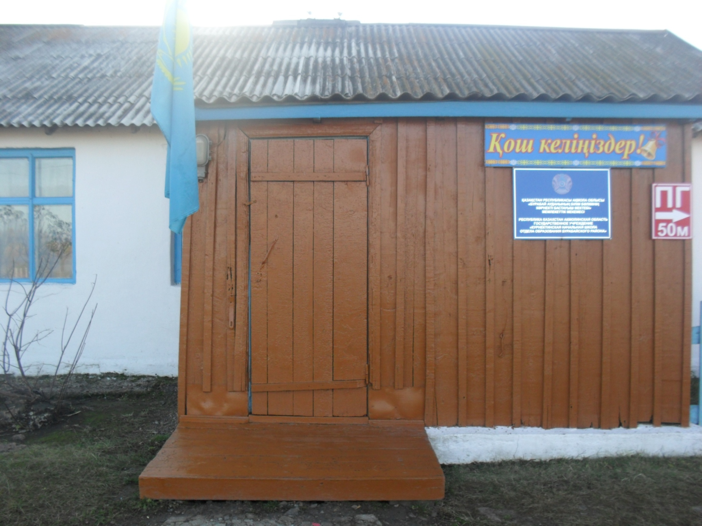

* + - 1. **Пайдалануға берілген күні: 1963 жыл**
      2. **Жобалық қуаттылығы : 30 орын**
      3. **Оқыту тілі: қазақ тілі**
      4. **Оқу профилі: жалпы білім беретін мектеп**
      5. **Ауысым: 2**
      6. **Материалдық – техника база жағдайы:**

А) ғимарат -1, бір қабатты, ыңғайландырылған, жалпы ауданы-106,7 кв.м.

Б) жылу беру жүйесі- автономдық

В) Отын түрі- тас көмір 16 тонна

Г) тәулік мөлшері- 224 кг

Д) сумен қамтамасыздандыру – тасымалды

* + - 1. **Оқу процесі –** 2021-2022 оқу жылында барлығы 13-оқушы

Оның ішінде: 0-сыныпта 1 – оқушы

1. - сыныпта 4 – оқушы

2-сыныпта - 3 оқушы

3-сыныпта – 4 оқушы

4-сыныпта -1 оқушы

* + - 1. **Кадрлармен қамтамасыз ету:** барлық жұмысшы саны 5; оның ішінде

мұғалімдер – 2**,** жұмысшылар 3

**9. Біліктілік санаты бойынша:** оның ішінде:

Жоғарғы санатты - 0

Бірінші санатты – 1

Екінші санатты – 0

Педагог модератор – 0

Педагог сарапшы – 0

Педагог зерттеуші – 1

Педагог шебер – 0

Санатсыз-0

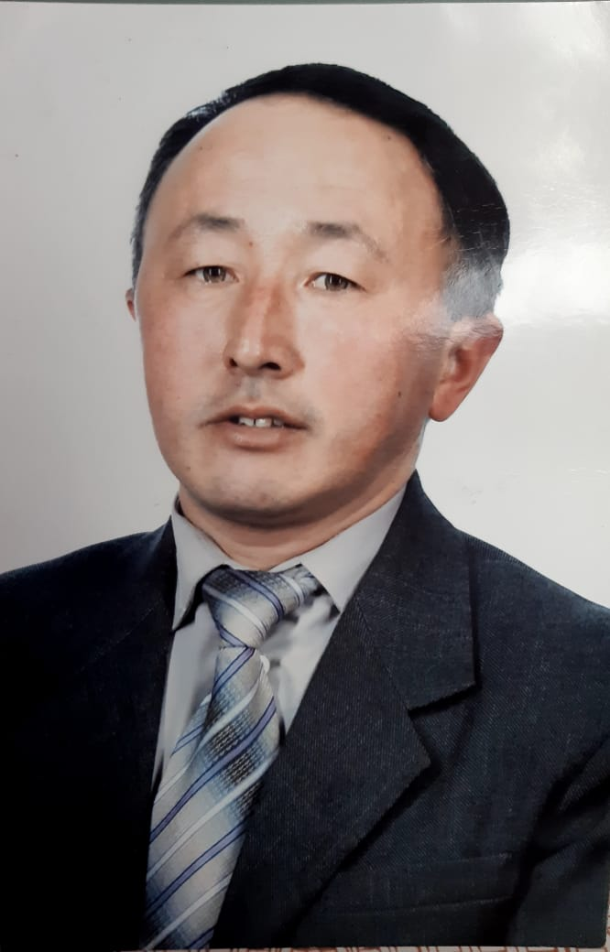

**Аубакиров Қаиржан Карибайұлы-** “Ақмола облысы білім басқармасының Бурабай ауданы бойынша білім бөлімі Көрнекті ауылының бастауыш мектебі” КММ меңгерушісі

**Білімі :** жоғарғы, Көкшетау қаласы Ш.Уалиханов атындағы педагогикалық университеті. Мамандығы: қазақ тілі мен қазақ әдебиеті мұғалімі 1993- 1999 жыл. ЖБ №0068830

**Кәсіби қызметтері**: 1990 -1991 жылдары Ақмола облысы Бурабай ауданы Қарашілік орта мектебі. – Қазақ тілі мен қазақ әдебиеті мұғалімі.

1991 жыл Ақмола облысы Бурабай ауданы Көрнекті бастауыш мектебі – Бастауыш сынып мұғалімі.

1997 жылдан бастап Көрнекті ауылының бастауыш мектебінің меңгерушісі және бастауыш сынып мұғалімі.

**Домен зарег-н.Дата истечения: 16.03.2023**

**Логин:   nskornekty@mail.ru**

**​​​**

**Пароль: 12344321​​**

**Domain Name............: schoolkornekty-bur-aqmo.edu.kz**

**Organization Using Domain Name**

**Name...................: Aubakirov Kairhsan Karibaeviz**

**Organization Name......: KGU Nachalnaya shkola sela Kornekty otdela obrazovaniya po Burabayskomu raionu upravleniya obrazovaniya Akmolinskoi oblasti**

**Street Address.........: Gagarina 18B**

**City...................: Burabayskii raion, s.Kornekty**

**State..................: 021700**

**Postal Code............: Akmolinskaya**

**Country................: KZ**

**Administrative Contact/Agent**

**NIC Handle.............: kornekty**

**Name...................: Aubakirov Kairhsan Karibaeviz**

**Phone Number...........: +77163653217**

**Fax Number.............:**

**Email Address..........** [**nskornekty@mail.ru**](mailto:nskornekty@mail.ru)

**Nameserver in listed order**

**Primary server.........: ns2.ps.kz**

**Primary ip address.....: 195.210.46.2, 2a00:5da0:1000::2**

**Secondary server.......: ns1.ps.kz**

**Secondary ip address...: 195.210.46.194, 2a00:5da0:0:1::194**

**Domain created: 2022-06-20 12:23:12 (GMT+0:00)**

**Last modified :**

**Domain status : ok - Normal state.**

**Registar created: NIT.KZ**

**Current Registar: NIT.KZ​**

**Оқыту нәтижелеріне назар аудара отырып, мектепке дейінгі тәрбие мен оқытудың мазмұнына қойылатын талаптар:**

1. Қазақстан Республикасы Білім және ғылым министрінің 20 желтоқсандағы бұйрығымен бекітілген МЖМБС және мектепке дейінгі тәрбие мен оқытудың үлгілік оқу жоспары (бұдан әрі – ТУП ПТБ) талаптарына білім беру бағыттары мен ұйымдастырылған оқу қызметінің сәйкестігі , 2012 жылғы № 557 (Нормативтік құқықтық актілерді мемлекеттік тіркеу тізілімінде № 8275 болып тіркелген). Бағаланатын кезеңге білім беру ұйымының басшысы әзірлеген және бекіткен жұмыс оқу жоспарларының көшірмелері қоса беріледі;
2. білім беру қызметін үлгілік оқу жоспарына сәйкес жүзеге асыру;

мектепке дейінгі тәрбие мен оқытудың оқу бағдарламасымен (бұдан әрі - үлгілік оқу министрінің міндетін атқарушының бұйрығымен бекітілген

2016 жылғы 12 тамыздағы № 499 бұйрығымен бекітілген (нормативтік құқықтық актілерді мемлекеттік тіркеу (№14235 актілерді қоспағанда), оның ішінде: күтілетін нәтижелер түрінде ұсынылған мақсаттар мен міндеттерге қол жеткізу оқыту; педагогикалық, коммуникативтік, танымдық, шығармашылық, әлеуметтік білім, білік және дағдысы, өз бетінше оқу дағдысы, оның ішінде ерте жастағы балалар; тәрбие мен оқытудың психологиялық-педагогикалық жағдайларын жасау; тәрбиеленушілерді оқыту үшін тең бастапқы мүмкіндіктер жасауға бастауыш білім беру ұйымдарындағы мектеп жасына дейінгі балалар; білім алушыларды ескере отырып, сабақтастық және үздіксіздік, мектепке дейінгі тәрбие мен оқыту арасындағы дамыту және тәрбиелеу міндеттерін,бастауыш біліммен;жеке және жас ерекшеліктерін ескере отырып, оқу қызметіне дайындық

тәрбиеленушілердің; дамытуға бағытталған әлеуметтік-жеке қасиеттерді қалыптастыру шығармашылық, коммуникабельділік, сыни ойлау және іскерліктер командада өзара әрекеттесу; негізінде рухани-адамгершілік дағдыларды қалыптастыру "Рухани жаңғыру" бағдарламасын іске асыру шеңберінде растайтын құжаттардың көшірмелері қоса беріледі).

ұйымдастырылған оқу қызметін (арнайы түзету қызметін) бөлу

оқу қызметі), күн тәртібі, оның ішінде жылдық жұмыс жоспарлары);

1. заттық-кеңістіктік дамытушы ортаны құру; үлгілік оқу жоспарына сәйкес баланың өмірін қорғау және денсаулығын нығайту ҚӘТ бағдарламасымен (жағдайлар жасаудың бейнематериалдары қоса беріледі,жеке, интеллектуалды, әлеуметтік және эмоционалды қамтамасыз ету

жалпы білім беру ұйымдары бойынша мектеп жасына дейінгі баланың дамуы, сондай-ақ жабдықтар мен жиһазға арналған жүкқұжаттардың көшірмелері, оның ішінде негізгі тізбенің көшірмесі;

4) "мектепке дейінгі білім беру" мамандығы бойынша білімі бар педагогтердің болуы мектепке дейінгі тәрбие мен оқыту" мемлекеттік

МЖМБС және үлгілік оқу бағдарламасының талаптарына сәйкес тәрбиелеу мен ҚӘТ бағдарламасымен (педагогтердің дипломдарының көшірмелері қоса беріледі) тәрбиеленушілерді тәрбиелеу және оқыту жөніндегі кәсіптік қызмет);

5) мектепалды даярлық тәрбиеленушілерінің жеке даму жоспарларының (карталарының) көшірмелері

тәрбиеленушілер болмаған жағдайда, олардың

жасы);

6) мектепке дейінгі тәрбие мен оқыту мазмұнын іске асыру;

білім беру салалары: "Денсаулық"," Коммуникация"," Таным","Шығармашылық",Әртүрлі қызмет түрлерін ұйымдастыру арқылы оларды біріктіру жолымен" Социум"(перспективалық жоспарлардың көшірмелері, оның ішінде зияткерлік, спорттық, шығармашылық және көркем бағалау кезеңі);

7) тәрбиеленушілердің дамуы мониторингінің (бастапқы мониторинг) болуы

(бағаланатын кезең үшін мониторингтердің көшірмелері қоса беріледі).

8. Тәрбиеленушілердің оқу жүктемесінің ең жоғары көлеміне қойылатын талаптар:

1) оқу жоспарының ең жоғары көлеміне сәйкестігі және оған қойылатын талаптарды сақтау;

2) оқыту тілдері бойынша апталық оқу жүктемесін сақтау.

9. Оқу мерзіміне қойылатын талаптар:

1) жас кезеңін сақтау және жинақтау

(тізімдердің көшірмелері қоса беріледі

2) оқуға қабылданғанға дейін үлгілік оқу бағдарламасын меңгеру мерзімдерін сақтау.

***Бастауыш, негізгі орта және жалпы орта білім беруге қойылатын талаптар оқыту нәтижелеріне бағдарлана отырып, орта білім:***

1) білім беру ұйымының жылдық жұмыс жоспарының болуы және сәйкестігі

жалпы орта білім берудің базалық құндылықтары, мақсаттары мен міндеттері

МЖМБС талаптарымен (бағаланатын жұмыс үшін жылдық жұмыс жоспарларының көшірмелері қоса беріледі;

2) оқу жұмыс жоспарының, сабақ кестелерінің болуы және сәйкестігі,

білім беру ұйымының басшысы бекіткен МЖМБС және

бастауыш, негізгі орта, жалпы орта білім берудің үлгілік оқу жоспарлары

білім беру (бұдан әрі - ҮОЖ-да ЖҚЖ) бұйрығымен бекітілген қазақстан республикасы білім және 2012 жылғы 8 қарашадағы № 500 бұйрығымен бекітілген нормативтік құқықтық актілерді мемлекеттік тіркеу № 8170 нөмірімен). Бағаланатын оқу орнына арналған оқу жұмыс жоспарлары мен сабақ кестелерінің көшірмелері қоса беріледі;

3) Инвариантты жалпы білім беру пәндерінің базалық мазмұнын игеру;

бойынша үлгілік оқу бағдарламаларына сәйкес жүзеге асырылатын

жалпы білім беретін пәндер бойынша (бұдан әрі-ББ үлгілік оқу бағдарламалары), бұйрығымен бекітілген Қазақстан Республикасы білім және ғылым министрінің 2013 жылғы сәуірдің № 115 (мемлекеттік тіркеу тізілімінде нормативтік құқықтық актілердің тізілімінде № 8424);

4) мәселелерді шешуге бағытталған тәрбие жұмысын іске асыру білім алушылардың субъективті жаңа білімді меңгеруі мен ұлттық дәстүрлерді, мәдениетті және жалпыадамзаттық құндылықтарды дарыту (бағаланатын кезеңдегі тәрбие жұмысы жоспарларының көшірмелері қоса беріледі);

5) жиынтықта сабақтан тыс іс-әрекеттің әртүрлі нысандарын ұйымдастыру

азаматтық-патриоттық тәрбиені іске асыруды қамтамасыз ететін, білім алушылардың көркем-эстетикалық, еңбек және дене тәрбиесі (бағаланатын кезең үшін қосымша сабақтар кестелерінің көшірмелері қоса беріледі) оның ішінде спорттық, шығармашылық және мәдени конкурстарға қатысу нәтижелері;

6) Ерекше білім беру қажеттіліктерін ескере отырып, оқу процесін ұйымдастыру және жеке білім алушылардың мүмкіндіктерін Жеке оқу жоспарлары мен бағдарламалары);

7) таңдау бойынша курстарды және вариативтік компоненттің факультативтерін іске асыру, (кесте көшірмелері қоса беріледі)

бағаланатын кезеңдегі вариативтік компоненттің сабақтары, оның ішінде нәтижелері олимпиадалар мен конкурстарға қатысу);

8)"жол жүрісі қағидалары" міндетті оқу курсын іске асыру;

9) білім беру ұйымдарына қойылатын біліктілік талаптарын сақтау;

және оларға сәйкестікті растайтын құжаттар тізбесінің (бұдан әрі -Білім және ғылым министрінің бұйрығымен бекітілген 2015 жылғы 17 маусымдағы № 391 бұйрығымен бекітілген нормативтік құқықтық актілердің № 11716). Барлық көшірмелер қоса беріледі

10. Білім алушылардың оқу жүктемесінің ең жоғары көлеміне қойылатын талаптар бастауыш, негізгі орта және жалпы орта білім берудің жаңартылған

Оқу бағдарламасы :

1)Білім алушылардың апталық оқу жүктемесінің ең жоғары көлемінің сәйкестігі және сақталуы;

2) білім алушылардың оқу жүктемесінің жалпы көлемінің сәйкестігі мен сақталуы;

11. Білім алушылардың дайындық деңгейіне қойылатын талаптар:

1) үй тапсырмасының мүмкіндігін ескере отырып, оған қойылатын талаптарды сақтау;

2) білім алушылардың оқу жетістіктерін бағалауды жүзеге асыру;

министрінің бұйрығымен бекітілген білім алушылардың білімін бағалау

2016 жылғы 21 қаңтардағы № 52 бұйрығымен бекітілген (нормативтік құқықтық актілерді мемлекеттік тіркеу 13137 актілерді мемлекеттік тіркеу тізілімінде № 13137 болып тіркелген) және қалыптастырушы және жиынтық

бағалау;

3) білім алушылардың жетістіктерін айқындау бойынша оқыту нәтижелерін бағалау;

**11. Оқу мерзіміне қойылатын талаптар:**

**1) жалпы білім беретін оқу бағдарламаларын игеру мерзімдеріне қойылатын талаптарды сақтау;**

**2) сыныптар бойынша оқу жылының ұзақтығына және оқу жылындағы демалыс уақытының ұзақтығы.**

**3. Ата-аналарға (заңды өкілдерге)сауалнама жүргізу ;**

**4. Комиссияның Білім беру ұйымының өзін-өзі бағалау қорытындысын шығаруы.**

**Мектеп меңгерушісі: Аубакиров Қ.К**

**Білім беру қызметін ЖТБП-ға сәйкес жүзеге асыру.**

1. "Ақмола облысы Білім басқармасының Бурабай ауданы бойынша білім бөлімінің жанындағы Көрнекті ауылының бастауыш мектебінің мектепалды сыныбы білім беру қызметін Қазақстан Республикасы Білім және ғылым министрінің міндетін атқарушының 2016 жылғы 12 тамыздағы № 499 бұйрығымен бекітілген Мектепке дейінгі тәрбие мен оқытудың үлгілік оқу бағдарламасына сәйкес жүзеге асырады. 2017-2018, 2018-2019,2019-2020 оқу жылындағы әдістемелік тақырып "мектепке дейінгі тәрбие мен оқытудың жаңартылған мазмұнын жүзеге асыру аясында білім беру процесін және пәндік-дамытушылық ортаны ұйымдастырудың заманауи тәсілдері".

.

2021-2022 оқу жылдарында мектепалды сыныбы әдістемелік тақырыбы: "Мектепке дейінгі білім беру мекемесі педагогының кәсіби құзыреттілігін жетілдіру тәрбие-білім беру процесін табысты іске асырудың шарты ретінде" тақырыбымен 2023 жылы жұмыс істеуді жоспарлап отыр.

Білім беру қызметі бес білім беру саласы бойынша жүзеге асырылады:

" Денсаулық"," Коммуникация"," Таным"," Шығармашылық","Социум".

Мектепалды сыныбы бағаланатын кезеңде жүргізген жұмысы қозғалыс білігі мен дағдыларын, Денсаулық сақтау құзыреттілігін қалыптастыруға, сырқаттанушылықты төмендетуге, олардың өмірі мен денсаулығын қорғауға бағытталған.

Қойылған міндеттерді шешу үшін заттық-дамытушылық ортаны жаңғыртуға, Денсаулық сақтау технологияларын енгізуге жеткілікті көңіл бөлінді. Әр түрлі картотекалар дайындалды, бұл мұғалімдерге таңертеңгілік гимнастиканы, ояту гимнастикасын ұйымдастырудың түрлерін әртараптандыруға, түзету жаттығуларының әртүрлі түрлерін қолдануға мүмкіндік берді. Балалармен таңертеңгілік шеңбер, психогимнастика жүргізу қолайлы психологиялық климатты құруға ықпал етті. Жылдың әр уақытында серуендеу картотекасын әзірлеу серуендеу кезінде қозғалыс белсенділігін ұйымдастыруға жүйелі тәсілді жүзеге асыруға, ашық ойындардың әртүрлі түрлерін пайдалануға көмектеседі.

Табиғи және жасанды жарықтандыру нормаға сәйкес келеді. кварц шамдары бар, кварцтау күніне 2 рет өтеді. Медицина қызметкері санэпид режимнің, карантиндік іс-шаралардың орындалуын бақылайды, жарықтандыруға, ауа режиміне тұрақты бақылау жүргізеді. Толық тазалау кестесінің орындалуы нақты бақыланады.

Жылдың кез келген уақытында желдету режимі, ауыз су режимі сақталады, профилактикалық іс-шаралар жүргізіледі. Балаларды сауықтыру бойынша жұмыстар жоспар бойынша жүргізіледі.

Әр түрлі жаттығуларға балалардың қызығушылығын дамыту үшін: секіргіш доп, ілмектер, әртүрлі мөлшердегі доптар, ленталар, пластикалық сақиналар, Гимнастикалық таяқшалар және т.б. жүгіру, көтеру, тепе-теңдік кезінде жаттығуларды орындау кезінде үлкен және кіші доғалар, гимнастикалық орындықтар қолданылады.

Мектепалды сыныпта балалардың өмірі мен қызметін қорғау үшін жағдайлар жасалған. Мектеп аумағының барлық периметрі бойынша бейнекамералар орнатылған.

Балалардың комуникативті дағдыларын дамытуға, балалар іс-әрекетінің әртүрлі түрлерінде ауызша сөйлеуді дамытуға, сөздік қорын байытуға, балалар әдебиетіне деген қызығушылыққа көп көңіл бөлінеді.

"Коммуникация" білім беру саласының ұйымдастырылған оқу қызметі мыналарды қамтиды:

1) сөйлеуді дамыту;

2) көркем әдебиет;

3) сауаттылық негіздері;

4) қазақ тілі (орыс тілінде оқытатын топтарда),.

Топтарда көрнекі-дидактикалық құралдар, ойындар, театрлардың әртүрлі түрлері, балалар көркем әдебиеті, балалар энциклопедиялары,балалар жазушыларының портреттері бар "байланыс" орталықтары бар, бұл іс-әрекетті таңдауда тәуелсіздікті ынталандырады.

Мектепалды сыныбының балалары үшін танымдық дағдыларды қалыптастыру, танымдық, зерттеу қызметінің қарапайым дағдыларын меңгеру үшін мектепке дейінгі баланың тұлғасын дамыту, қоршаған әлеммен өзара іс-қимыл жасау үшін командада жұмыс істей білу үшін жағдайлар жасалған. Сондай-ақ, әдістемелік құралдар, сандық есептеу дағдыларын қалыптастыруға арналған жабдықтар, геометриялық фигуралар мен пішіндер туралы идеялар, кеңістік пен уақытты бағдарлау (в.Воскобовичтің технологиясы бойынша: кілемше Ларчик, кілемше Мини-ларчики, эталондық фигуралар, математикалық себеттер, "күлгін орман", ойын-сауықтар, жиынтықтар) кемпірқосақ, сиқырлы сегіздік, тәтті санау, қайықтар "Плюх-плюх", кейіпкерлер). Құрылыс, табиғи, қалдық материалдардан және ірі және ұсақ конструктордың бөлшектерінен құрастыру; эксперименттік іс-әрекеттің көмегімен тірі және жансыз табиғат объектілері мен құбылыстары туралы білімді кеңейту. .

"Таным" білім беру саласының ұйымдастырылған оқу қызметі мыналарды қамтиды:

Сондай-ақ, мектепалды сыныпта шығармашылық тұлғаны қалыптастыру, шығармашылық қабілеттерін, эмоциялық-сезімдік саласын, қиялын, ойлауын, көркемдік талғамын дамыту, ұлттық бейнелеу өнеріне баулу арқылы патриотизмді тәрбиелеу міндетті болып табылады. "Шығармашылық" білім беру саласының ұйымдастырылған оқу қызметі мыналарды қамтиды:

1) сурет салу;

2) модельдеу;

3) қолдану;

4) музыка.

Мектепке дейінгі жастағы тәрбиеленушілердің отбасында өз бетінше оқу дағдылары мен дағдыларын қалыптастыру өмірді қорғауға және денсаулықты нығайтуға, әлеуметтік-тұрмыстық және әлеуметтік-коммуникативтік біліктері мен дағдыларын дамытуға: мәдени-гигиеналық біліктері мен дағдыларын, мінез-құлық қағидаларын дамытуға, оларды күн тәртібі мен режиміне тартуға, когнитивтік функцияларды дамытуға (оның алдында туындаған қиындықтарды көре білуге; көңіл-күйдің, эмоционалдық жай-күйдің өзгеруін байқай білуге)бағытталған.; тұлғааралық қатынастарды құрудың негізі болып табылатын этикалық нормаларды тәрбиелеу, отбасы мен мектепке дейінгі ұйымдарда мейірімділік, көңіл, қамқорлық және өзара көмек атмосферасын құру, жеке тұлғаны ыңғайлы әлеуметтендіру, эмоционалды және моральдық қатынастар тәжірибесін жинақтау, әр түрлі балалар іс-әрекетінде тәрбие дәстүрлерінің сабақтастығын қамтамасыз ету, Туған жерге, өз еліне деген сүйіспеншілікті тәрбиелеу, оның тарихына қызығушылық.

**Заттық-кеңістіктік дамытушы ортаны құру**

Мектепалды сыныбында пәндік-кеңістіктік орта балалардың даму мүдделеріне, олардың эмоционалдық игілігіне жауап береді. Топтық үй-жайларда балалардың белсенді іс-әрекетінің әр түрлі түрлері үшін жағдайлар жасалған: ойын, танымдық, еңбек, шығармашылық, зерттеу. Материалдардың, функционалды және ойын нысандарының қол жетімділігі балалардың тәуелсіздігін дамытуға көмектеседі, ойын жағдайын, қоршаған ортаны шығармашылық модельдеуге деген ұмтылысты жүзеге асырады.

**Оқыту нәтижелерінің болуы, "Ақмола облысы Білім басқармасының Бурабай ауданы бойынша білім бөлімінің Көрнекті ауылының бастауыш мектебінің мектепалды сыныбының балаларының дамуына мониторинг жүргізу.**

2021-2022 оқу жылындағы балалардың білім саласы бойынша біліктері мен дағдыларының тізбесі (қорытынды мониторинг нәтижелері бойынша):

Барлық балалар: 1

Мектепалды жасы-1

Қорытынды мониторинг нәтижесі бойынша 1 бала-100% дағдыларын игерді.

Ақмола облысы Білім басқармасының Бурабай ауданы бойынша білім бөлімінің Көрнекті ауылының бастауыш мектебінің мектепалды сыныбы 2021-2022 оқу жылындағы қызметін бағалау критерийлеріне сәйкес өзін-өзі аттестаттау бойынша комиссия шығарған қорытынды баға (1-қосымша):

1.1 – «ortasha»-0

1.2 – «ortasha»- 0

1.3 – «uzdik»-1

1.4 - «uzdik»-1

2.1 -«uzdik»-1

Нәтижесі - " uzdik " - 5 ұпай.

**Мектеп меңгерушісі: Аубакиров Қ.К**

***Өзін-өзі бағалау қорытындысы бойынша***

***«Ақмола облысы білім басқармасының , Бурабай ауданы бойынша білім бөлімі Көрнекті ауылының бастауыш мектебі» КММ***

Бағаланатын кезең:

1) 2017-2018 оқу жылы

2) 2018-2019 оқу жылы

3) 2019-2020 оқу жылы

4) 2020-2021 оқу жылы

5) 2021-2022 оқу жылының бірінші жарты жылдығы ;

|  |  |
| --- | --- |
| Білім беру ұйымының толық атауы | «Ақмола облысы білім басқармасының , Бурабай ауданы бойынша білім бөлімі Көрнекті ауылының бастауыш мектебі» коммуналдық мемлекеттік мекемесі |
| Білім беру ұйымының орналасқан жері | 021700, Қазақстан, Ақмола облысы, Бурабай ауданы, Көрнекті ауылы, Гагарин көшесі 18Б үй |
| Заңды тұлғаның байланыс деректері | 87163653217- жұмыс телефоны  [nskornekty@mail.ru](mailto:nskornekty@mail.ru)  <http://sc0042.burabay.aqmoedu.kz> |
| Заңды тұлға өкілінің байланыс деректері | Заңды тұлғаның уәкілетті органымен тағайындалған ( таңдалған ) басқарушы Аубакиров Каиржан Карибаевич |
| Құқық белгілеуші және  құрылтай құжаттары | «Ақмола облысы әкімінің аппараты» Мемлекеттік мекемесі |
| Рұқсат беру құжаттары | Білім беру қызметіне Лицензия №  KZ62LAA00021686, берілген күні 2020 жылғы 04 қараша (сканерленген құжат қоса беріледі) |

***13. Жалпы білім беретін ұйымдарды бағалау критерийлері***

***бастауыш, негізгі орта және жалпы орта білім берудің оқу бағдарламалары.***

Бастауыш, негізгі орта және жалпы орта білім берудің жаңартылған мазмұнына қойылатын талаптар:

1) білім беру ұйымының жылдық жұмыс жоспарының болуы және базалық жоспарға сәйкестігі;

жалпы орта білім берудің құндылықтары, мақсаттары мен міндеттері

МЖМБС (бағаланатын кезең үшін жылдық жұмыс жоспарларының көшірмелері қоса беріледі);

|  |  |
| --- | --- |
| 2017-2018  2018-2019  2019-2020  2020-2021  2021-2022 | Мектептің оқу жоспары Жалпыға міндетті стандарт негізінде жасалды  Қазақстан Республикасының Білім және ғылым министрлігінің  09.06.2010 жылғы № 367 бұйрығымен бекітілген  жалпы орта білім беру ұйымдарында ғылым негіздерін оқытудың  "Қазақстан Республикасы білім беру. Оқу жоспарын құру кезінде  оқыту сатылары мен сыныптар арасындағы сабақтастық сақталды,  тақырып циклдері, жеке заттар арасындағы тепе-теңдік.  Оқушыға апталық жүктеме деңгейі рұқсат етілген деңгейден аспады.  Мектеп (вариативті) компонентінің сағаттары  танымдық қызығушылықты қалыптастыру.  Мектептің білім беру бағдарламасы мен оқу жоспары  мектептің мемлекеттік функциясын орындау - жалпы білім берудің базалық орта білім беру және баланың оқу процесінде дамуы әр баланың  оқу сабағының мүмкіндіктерін және қабілеттерін ескере отырып жасалынды .  Өткен оқу жылына арналған оқу жоспары, оқу бағдарламалары өтілген .  Мектептің жылдық Жоспары мектептің негізгі бағыттарын көрсетеді.  Барлық құрылымдық бөлімшелер бойынша жұмыс жоспарлары,талдаулары, оқушылардың жалпыға бірдей бастауыш білім алу құқығын,оқу-тәрбие үрдісіне басшылық ету және бақылау, ата-аналармен жұмыс , МТБ-ны нығайту. |

***2) Оқу жұмыс жоспарының, сабақ кестелерінің болуы және сәйкестігі;***

***білім беру ұйымының басшысы, МЖМБС талаптары және үлгілік оқу жоспарлары бастауыш, негізгі орта, жалпы орта білім беру ұйымдары (бұдан әрі - ҮОЖ-да жедел-құтқару жасағы), Қазақстан Республикасы Білім және ғылым министрінің 8 қарашадағы бұйрығымен бекітілген 2012 жылғы № 500 (нормативтік құқықтық актілерді мемлекеттік тіркеу тізілімінде құқықтық актілерді тіркеу № 8170). (Оқу жұмыс жоспарлары мен кестелерінің көшірмелері қоса беріледі);***

Мектептің оқу жұмыс жоспары (сканерленген нұсқасы қоса беріледі)

МЖМБС талаптарымен және негізгі орта, жалпы орта білім берудің Оқу жұмыс жоспары білім бөлімінің басшысымен келісілді:

|  |  |
| --- | --- |
| Оқу кезеңі | НҚА |
| 2017-2018 оқу жылы | 1-2 сынып оқушыларының оқу жоспары   * Қазақстан Республикасы Үкіметінің қаулысымен бекітілген   2015 жылғы 25 сәуір № 327 (бұдан әрі - ҚР МЖМБС-2015);  Бекітілген Бастауыш білім берудің үлгілік оқу жоспарларын  ҚР Білім және ғылым министрінің 2016 жылғы 15 шілдедегі бұйрығымен № 453 бұйрығымен бекітілген ;  3-4 сыныптарға арналған мектептің оқу жоспары   * ҚР Үкіметінің 2012 жылғы 23 тамыздағы №1080 қаулысымен бекітілген ;"Қазақстан Республикасы Білім және ғылым министрінің 2013 жылғы 25 шілдедегі № 296 бұйрығымен бекітілген ; * 2012 жылғы № 8 қарашадағы № 500 бұйрығына өзгерістер еңгізу туралы * ҚР білім және ғылым министрінің 2014 ж 25 ақпандағы №61 бұйрығымен бекітілген |
| 2018-2019 оқу жылы | 1-3 сынып оқушыларының оқу жоспары  - ҚР Үкіметінің 2015 ж 25 сәуірдегі № 327 қаулысымен бекітілген  Бастауыш білім берудің жалпыға міндетті стандартты ;  - ҚР білім және ғылым министрінің 2016 ж 15 щілдедегі №453 бұйрығымен бекітілген ;  4 – сыныптарда  - ҚР Үкіметінің 23.08.2012 ж №1080 қаулысымен бекітілген орта білім берудің жалпыға міндетті стандарты ;  - ҚР білім және ғылым министрінің 2012 ж 8 қарашадағы №500 бұйрығына өзгерістер еңгізу туралы , ҚР білім және ғылым министрінің 2013 ж 25 шілдедегі №296 бұйрығымен бекітілген ;  - ҚР білім және ғылым министрінің 2012 ж 8 қарашадағы №500 бұйрығына өзгерістер еңгізу туралы , білім және ғылым министрінің 2013 ж 27 қарашадағы №471 бұйрығымен бекітілген |
| 2019-2020 оқу жылы | 1-4 сыныптарда оқу жоспарлары   * ҚР білім және ғылым министрінің 31 қазан 2018 ж № 604 бұйрығымен бекітілген бастауышта білім берудің жалпыға міндетті стандарты ; * ҚР білім және ғылым министрінің 2012 ж 8 қарашадағы № 500 бұйрығына өзгерістер еңгізу жайлы 2018 ж 4 қыркүйектегі №441 бұйрығымен бекітілген типтік оқу жоспарлары ; |
| 2020-2021 оқу жылы | 2-3 сыныптарда оқу жоспары  - ҚР Үкіметінің 2018 ж 31 сәуірдегі № 604 бұйрығымен бекітілген бастауыш білім берудің жалпыға міндетті стандарты ;  - ҚР білім және ғылым министрінің 2012 ж 8 қарашадағы №500 бұйрығына өзгерістер еңгізу туралы , 2016 ж 15 маусымдағы №ңғі және 2018 ж 4 қыркүйектегі № 441 бекітілген жалпы білім беретін пәндердің ; |
| 2021-2022 оқу жылы | 1-4 сыныптарда оқу жоспары  - ҚР Үкіметінің 2018 ж 31 сәуірдегі № 604 бұйрығымен бекітілген бастауыш білім берудің жалпыға міндетті стандарты ;  - ҚР Үкіметінің 2018 ж 10 қазандағы № 556 бұйрығымен бекітілген мектепке дейінгі тәрбие мен оқытудың жалпыға міндетті мемлекеттік стандарты ; |

(Оқу жұмыс жоспарларының көшірмелері қоса беріледі)

Сабақ кестесі МЖМБС және үлгілік оқу бағдарламасының талаптарына сәйкес құрылады.Сабақ кестесін мектеп меңгерушісі бекітеді .

Сабақ кестенін құрастыруда ескеріледі

- әр сыныптағы пәндер бойынша оқу сағаттарының нормалары;

- мектептің материалдық-техникалық базасы және кадрлық ресурстары ;

(Сабақ кестесінің көшірмесі қоса беріледі )

|  |  |  |  |
| --- | --- | --- | --- |
| **Оқ Оқу кезеңі** | **Сынып-жиынтықтар саны** | **Сағат саны** | **Жалпы кестедегі сағаттар саны** |
| 2020-2021 оқу жылы сабақ кестесі мектеп директорымен бекітілді. Екінші жартыжылдыққа жаңа сабақ кестесі жасалды. "Короновирустық инфекцияның таралуына байланысты шектеу шаралары кезеңінде білім беру ұйымдарында оқу процесін жүзеге асыру жөніндегі әдістемелік ұсынымдарды бекіту туралы "ҚР БҒМ 2020 жылғы 13 тамыздағы №345 бұйрығына өзгерістер енгізу туралы" ҚР БҒМ 03.09.2020 №381 бұйрығының негізінде мектепте 2020-2021 оқу жылында оқытудың аралас форматы ұйымдастырылды, бірінші жартыжылдықта 1-4 клас кезекші топтары үшін кесте жасалды. | 1-сынып -5 | **24** | **24** |
| 2-сынып-4 | **25** | **25** |
| 3-сынып-1 | **29** | **29** |
| 4-сынып-2 | **29** | **29** |
| 2021-2022 оқу жылы сабақ кестесі мектеп директорымен бекітілді. Екінші жартыжылдықта сабақ кестесі өзгерген жоқ. | 1-сынып- 4 | 22,5 | 22,5 |
| 2-сынып-3 | 24 | 25 |
| 3-сынып-4 | 27 | 27 |
| 4-сынып-1 | 27 | 27 |

***3.Қазақстан Республикасы Білім және ғылым министрінің 2013 ж 3 сәуірдегі №115 бұйрығымен бекітілген (нормативтік құқықтық актілерді мемлекеттік тіркеу тізімінде №8424болып тіркелген) жалпы білім беретін пәндер бойынша үлгілік оқу бағдарламаларына (бұдан әрі ЖББ үлгілік оқу бағдарлаиалары) сәйкес жүзеге асырылатын инвариантты компонент пәндерінің базалық мазмұнын игеру;***

|  |  |
| --- | --- |
| 2017-2018  2018-2019  2019-2020  2020-2021  2021-2022 | Күнтізбелік-тақырыптық жоспарда мыналар көрсетілуі тиіс: ,сыныбы, сағат саны (жылдық, апталық, тоқсан бойынша) сабақ № ,оқушылардың білімін бақылау бойынша сабақтар саны және олардың түрлері: бақылау жұмысы, бақылау диктанты, бақылау сөздік диктант, презентациялар, шығармалар,тесттер, қолданылатын әдістемелік әдебиет, СОР, СОЧ). Күнтізбелік-тақырыптық жоспарлау мектептің барлық мұғалімдерінде түсіндірме жазбалары бар.  1-4 сыныптарда пәндер бойынша жұмыс бағдарламаларын МЖМБС талаптарына сәйкес жасау қажет болды.  Барлық мұғалімдерде күнтізбелік - тақырыптық тексерістер өткізілді  негізгі жоспарларды қанағаттандыратын жоспарлар мен жұмыс бағдарламалары көрсетілген талаптарға сәйкес келуі тиіс. Барлық күнтізбелік-тақырыптық жоспарлар түсіндірме жазбасы, өткізудің болжамды мерзімдері бар бақылау бөлімдері. Түсіндірме жазбаларда өзектілігі көрсетілген пәннің жұмысы, алдағы мақсаттар мен міндеттер нақты тұжырымдалған .жұмыс.  Тексеру қорытындысы бойынша жалпы қорытындылар:  1.Барлық педагогтар КТП-ны тексеруге уақытылы ұсынды.  2. Негізінен, мұғалімдер құрылымға, мазмұнға қойылатын талаптарды сақтайды,жұмыс бағдарламаларын рәсімдеу, қабылдау және бекіту тәртібі,  күнтізбелік-тақырыптық жоспарлауды құру, оқу-мұғалімдер тақырыптық жоспарлауды ашады ,бағдарламаның бөлімдері мен тақырыптарын зерделеу кезектілігі оқу сағаттарын бөлімдер мен тақырыптар бойынша бөледі. |

***4.Білім алушылардың таным мәселелерін шешуге және субьективті жаңа білімді меңгеруге , ұлттық дәстүрлерді , мәдениетті зерделеуге және жалпы адамзаттық құндылықтаоды дарытуға бағытталған тәрбие жұмысын іске асыру (бағаланатын кезеңге тәрбие жұмысының көшірмесі қоса беріледі);***

|  |  |
| --- | --- |
| Оқу кезеңі | Білім алушылардың рахани-адамгершілік , азаматтық- патриоттық , көркемдік – эстетикалық , еңбек және дене тәрбиесін іске асыруды қамтамасыз ететін жиынтығында сабақтан тыс іс – әрекеттің әртүрлі нысандарын ұйымдастыруы |
| 2020-2021 | Тәрбие жұмысының басты мақсаты : Оқу -тәрбие үрдісіне халықтық педагогика негіздерін енгізе отырып , оқушыларды жан – жақты , жеке тұлға етіп тәрбиелеу . Мектебімізде 7 бағыт бойынша тәрбие жұмыстары іске асырылады :   * Қазақстандық патриотизм және азаматтық тәрбие , құқықтық тәрбие ; * Рухани -адамгершілік тәрбие ; * Ұлттық тәрбие; * Отбасы тәрбиесі ; * Еңбек , экономиялық және экологиялық тәрбие ; * Зияткерлік тәрбие , ақпараттық мәдениет тәрбиесі ; * Көп мәдениетті және көркем – эстетикалық тәрбие ;   2020-2021 оқу жылында осы бағыттар бойынша мынадай іс-шаралар өткізілді :  - «Мен өз елімнің париотымын» сынып сағаты (жауапты сынып жетекшілер);  - «Тіл – менің тірегім » дөңгелек үстел (жауапты Г.З Аубакирова);  - «Қазақстанның Халықаралық көрмені ұйымдастырудағы еңбегі» ертеңгілік (жауапты К.К Аубакиров );  - «Қазақ кім десеңіз?» ашық сынып сағаты (жауапты К К Аубакиров);  - «Әдептілік – тәрбиенің діңгегі » ашық сынып сағаты (Г З Аубакирова);  - «12- сәуір Ғарышкерлер күні» ертеңгілік (жауапты К К Аубакиров);  - «Шаңырағым шаттығым» дөңгелек үстел (жауапты Г З Аубакирова) ;  - «Ұлттық ойындар» сайыс (жауапты Г З Аубакирова);  - «Балапан ұяда не көрсе , ұшқанда соны іледі » сынып сағаты жауапты К К Аубакиров;  - «Макал- мәтелдер» сайыс (жауапты Г З Аубакирова);  - «Сәлем – сөздің анасы » сурет байқауы , сынып сағаты (жауапты Г З Аубакирова); |
| 2021-2022 | **Тәрбие жұмысының басым бағыттары:**  Қазақстан Республикасы Білім және ғылым министірінің 2019 жылғы 15 сәүірдегі №145 бұйрығымен бекітілген «Рухани жаңғыру»бағдарламасын іске асыру аясында жағдайындағы Тәрбиенің тұжырымдалық негіздері.  Жалпы адамзаттық және ұлттық құндылықтар тұтас педагогикалық процестің өзегі бола отыра, тәрбие жұмысының барлық бағыттары арқылы өтеді.  **1. Қазақстандық патриотизм және азаматтық тәрбие, құқықтық тәрбие**  **Мақсаты:** Жаңа демократиялық қоғамда өмір сүруге қабілетті азаматты және патриотты; тұлғаның саяси, құқықтық және сыбайлас жемқорлыққа қарсы мәдениетін; балалар мен жастардың құқықтық санасын, оларда балалар мен жастар ортасындағы қатыгездік пен зорлық – зомбылыққа қарсы тұру даярлығын қалыптастыру.  **Міндеті:** Жаңа демократиялық қоғамда өмір сүруге қабілетті азамат пен патриоттың қалыптасуына; тұлғаның саяси, құқықтық және сыбайлас жемқорлыққа қарсы мәдениетін қалыптастыруға; балалар мен жастардың құқықтық санасының өсуіне, оның балалар мен жастар ортасындағы қатыгездік пен зорлық-зомбылық көріністеріне қарсы тұруға дайын болуына ықпал ету.  Жаңа оқу жылының ашылуына арналған салтанатты жиын.   * 1 қыркүйек-Білім күні «САНАЛЫ ҰРПАҚ – ЖАРҚЫН БОЛАШАҚ»- 01.09.2019 (Жауапты: сынып жетекшілер) * 2020 жыл - Қазақстан Республикасының Бірінші Конституциясы қабылданғанына 27 жылдығына орай сынып сағаттарын өткізу-қыркүйек ( Жауаптылар: сынып жетекшілер) * 1 мамыр-Қазақстан Халқының Бірлігі күні. «Ынтымағы мен бірлігі жарасқан-Қазақ елі».Мерекелік концерт./ * 7 мамыр-Отан қорғаушылар күні. «Ерлікті ардақтаған Ел нұрлы» мерекелік іс-шара. * 9 мамыр-Жеңіс күні «Ер есімі - ел есінде» * Жаз-2020. Оқушылардың жазғы демалысын ұйымдастыру. Мектеп жанындағы сауықтыру лагерлерінің жоспарын құру,жұмысын қадағалау. * 1-Маусым балаларды қорғау күніне арналған іс-шараға қатысу * 4 маусым – ҚР Мемлекеттік Рәміздер күні * 6 шілде – Астана күні.   **2. Рухани –адамгершілік мәдениеті және «Мәңгілік Ел» жалпы ұлттық идеясын насихаттау**  **Мақсаты:** Тұлғаның Қазақстандық қоғам өмірінің жалпыадамзаттық құндылықтарымен, нормалары мен және дәстүрлерімен келісілген рухани- адамгершілік және этикалық ұстанымдарын, моральдық қасиеттерін және көзқарастарын қалыптастыру. Мәңгілік ел рухани құндылықтарын сақтауға баулу .  **Міндеті:** Тұлғаның рухани- адамгершілік және этикалық принцптерін, оның Қазақстандық қоғам өмірінің нормалары және дәстүрлерімен келісілген моральдық қасиеттері мен мақсаттарын қалыптастыруға ықпал ету.   * «Қарттарым-байлығым »Қарттар күніне орай мерекелік концерт.(қазан) –жауапты: Аубакирова Г З * 2020 жыл Еріктілер жылыдеп жариялануына байланысты «Еріктілер ертеңі» тақырыбында дөңгелек үстел өткізу. (Қазан) жауапты: К К Аубакиров * «Ұстаз-ұлы есім» мерекелік іс-шара (Қазан) жауапты: Аубакирова Г.З * 8 Наурыз- Халықаралық әйелдер күніне арналған мерекелік концерт.   «Ана-өмір шуағы». 8 Наурыз- Халықаралық әйелдер күні.  Мереке аясында сынып сағаттарын өткізу.   * «Сыңғырла, соңғы қоңырау!» соңғы қоңырау салтанатты жиыны. Жауапты: Аубакирова Г.З   **3. Ұлттық тәрбие**  **Мақсаты:** Тұлғаны ұлттық және жалпыадамзаттық құндылықтарға бағдарлау, ана тілін және мемлекеттік тілді, қазақ халқының, Қазақстан Республикасындағы этностар мен этникалық топтардың мәдениетін құрметтеуге тәрбиелеу.  **Міндеті:** Тұлғаның жалпыадамзаттық құндылықтарға бағдарлануына, ана тілі мен қазақ халқының, Қазақстан Республикасында тұратын этностар мен этникалық топтардың мәдениетін құрметтеуіне ықпал ету.  -1 наурыз- Қазақстан халқы ассамблеясының құрылған күні және Алғыс айту күні/  **4. Отбасы тәрбиесі**  **Мақсаты:** Ата- аналарды оқыту, бала тәрбиесінде олардың психологиялық – педагогикалық құзіреттіліктерін және жауапкершіліктерін арттыру.  **Міндеті:**Бала тұлғасын қалыптастыруда ата-аналардың ағарту жұмысын, психологиялық – педагогикалық құзіреттіліктерін күшейтуге, бала тәрбиесі үшін олардың жауапкершілігін арттыруға ықпал ету.   * «Тәрбие бастауы- отбасы» тақырыбында мектеп ата-аналарымен кездесу өткізу. * «Бала тәрбиесі – ортақ тәрбие» атты ата-аналардың мектепішілік жиналысы   **5. Еңбек, экономикалық және экологиялық тәрбие**  **Мақсаты:** Тұлғаның өзін кәсіби анықтауына саналы қарым- қатынасын қалыптастыру, экономикалық ойлауын және экологиялық мәдениетін дамыту.  **Міндеті:** Тұлғаның еңбек дағдыларын, экономикалық ойлауы мен кәсіби қалыптасуы мен өзін-өзі іске асыруына саналы қарым-қатынас қалыптастыру, экологиялық мәдениетін дамыту, сондай-ақ коэволюция идеяларын қабылдау қабілетіне және оны күнделікті өмірде басшылыққа алуына ықпал ету.  **6. Көпмәдениетті және көркем – эстетикалық тәрбие**  **Мақсаты:** Білім беру кеңістігін тұлғаның өзін-өзі сәйкестендіруінің көпмәдениетті ортасы ретінде құру, тұлғаның қоғамдағы жалпымәдени мінез – құлық дағдыларын қалыптастыру, оның өнердегі және болмыстағы эстетикалық нысандарды қабылдау, меңгеру және бағалау әзірлігін дамыту.  **Міндеті:** Көпмәдениетті орта құруға ықпал ету, жалпы мәдени мінез- құлық дағдыларын қалыптастыру, тұлғаның өнерде және болмыста эстетикалық нысандарды қабылдау, меңгеру және бағалау әзірлігін дамыту.   * «Жаңа жылдарыңызбен!» жаңа жылдық іс-шара * « Домбыра –қазақ халқының жаны » музыкалық викториналар * «Қош келдің, Наурыз!» сынып сағаттарын өткізу   **7. Зияткерлік тәрбие, ақпараттық мәдениет тәрбиесі**  **Мақсаты:** Әрбір тұлғаның зияткерлік мүмкіндіктерін, көшбасшылық қасиеттерін және дарындылығын дамытуды қамтамасыз ететін уәждемелік кеңестік құру.  **Міндеті:** Әрбір тұлғаның зияткерлік мүмкіндіктерін, көшбасшылық қасиеттерін және дарындылығын дамытуды қамтамасыз ететін уәждемелік кеңестік қалыптастыру , оның ақпараттық мәдениетін қалыптастыруға ықпал ету.   * «Берекелі Алтын күзі» мерекесі (қазан) жауаптылар: сынып жетекшілер   **8. Дене тәрбиесі, салауатты өмір салты**  **Мақсаты:** Салауатты өмір салты, дене дамуы және психологиялық денсаулық сақтау дағдыларын, денсаулыққа зиян келтіретін факторларды анықтау біліктілігін ойдағыдай қалыптастыру үшін кеңестік орнату.  **Міндеті:** Салауатты өмір салты дағдыларын тиімді меңгеру, дене дамуы мен психологиялық денсаулықты сақтау, денсаулыққа зиян келтіретін факторларды анықтау біліктілігін ойдағыдай қалыптастыру үшін кеңестік орнату.  - «Шынықсаң-шымыр боласың» эстафеталық жарыс  - 10 сәуір -21 сәуір аралығында «Қауіпсіз Интернет» атты Республикалық ақпараттық науқан |

Білім беру жүйесінің басты міндеті – ұлттық және жалпыадамзаттық құндылықтар негізінде тұлғаның қалыптасуы, дамуы және кәсіби өсуі үшін қажетті жағдайлар жасау; баланың тәрбиеге, білім алуға және жан-жақты дамуына құқықтарын жүзеге асыру, ана тілін, мәдениетін, ұлттық салт-дәстүрлерін сақтау, санасын ояту, денсаулығын нығайту.

Педагогтар мен оқушылар оқу-тәрбие процесінде тығыз қарым-қатынаста болып, біртұтас мектеп ұжымын құрайды. Білім берудің концептуалды негіздері кешенді білім беру бағдарламасы арқылы оқушы тұлғасының барынша толық дамуы мен өзін-өзі жүзеге асыруы үшін ересектер мен балалардың бірлескен өмірін ұйымдастыруға бағытталған.

Мектепте білім беруді ұйымдастырудың негізгі мақсаты – белсенділікті шығармашылық түрлендіруге және өзін-өзі дамытуға бағытталған тұлғаның гуманистік типін қалыптастыруға жағдай жасау.

Білім беру міндеттері оқу қызметінің 8 бағытына сәйкес құрылған жүйелі жұмыстың көмегімен жүзеге асырылады:

1. қазақстандық патриотизм мен азаматтықты тәрбиелеу, құқықтық тәрбие беру;

2. рухани-адамгершілік тәрбие;

3. ұлттық тәрбие;

4. отбасы тәрбиесі;

5. еңбек, экономикалық және экологиялық білім;

6. көпмәдениетті және көркем-эстетикалық тәрбие беру;

7. интеллектуалдық тәрбие, ақпараттық мәдениетті тәрбиелеу;

8. дене тәрбиесі, салауатты өмір салты.

Тәрбие процесін мектеп оқушыларының рухани-адамгершілік дамуының жүйесі ретінде қарастырамыз. Оқу іс-әрекетінің бүкіл жүйесі «Жас қыран» оқушылардың өзін-өзі басқаратын өнерпаздық бірлестігін белсендіруге бағытталған. Мектептің педагогикалық ұжымы балалардың бастамашылдығын, дербестігін, жауапкершілігін дамытуға үлкен көңіл бөледі.

**(Сынып сағаттарының әзірлемелері мен фото есептер қосымша ұсынылды)**

«Жас қыран» балалар ұйымының жұмысы Кешенді білім беру бағдарламасының барлық бағыттары бойынша жүзеге асырылады, өз әнұраны, Елтаңбасы, рәміздері және басқару аппараты бар. Бастауыш сынып оқушылары жасқырандар заңдылығымен өмір сүріп, еңбек етеді.Әр сынып өз аты, ұраны, жұмыс жоспары бар жасақ. Жыл сайын студенттер «Жас қыран» балалар мен жасөспірімдер ұйымына белсенді түрде кіреді.

**Көрнекті ауылының бастауыш мектебінің «Жас Қыран» ұйымының жұмысы.**

**«Жас Қыран» ұйымының  мақсаты:**

-өскелең жас ұрпақтың бойында патриоттық, білім мен өзін-өзі жетілдіруге деген құштарлық, беріктік, Отан тарихына, Тәуелсіз Қазақстанның бүгіні мен болашағына деген жауапкершілікті қалыптастыру болып табылады.

«**Жас Қыран» ұйымының  міндеттері:**

-Қазақстан халқының тілін, мәдениетін, тарихын білу негізінде өскелең жас ұрпақтың бойында рухани-адамгершілік әлеуетті қалыптастыру;

-балалар мен жасөспірімдердің азаматтық белсенділігі мен саналылығын арттыру;

-танымдық жұмыстарды ынталандыру;

-балалар мен жасөспірімдердің зияткерлік, шығармашылық және әлеуметтік  дамуы үшін қолайлы жағдай жасау;

-жауапкершілік пен еңбексүйгіштікті қалыптастыруға, көшбасшылық және ұйымдастырушылық қабілеттерін дамытуға бағытталған баланың жеке тұлғалық қасиеттерін дамыту болып табылады.

**«Жас Қыран» мүшелері міндетті:**

- Қазақстан Республикасының мемлекеттік рәміздерін сыйлау (Ту, Елтаңба, Әнұран), өз елінің патриоты болу;

- «Жас Қыран» Ережесін және  басқару органдарының шешімін орындау;

-«Жас Қыран» өзге мүшелері мен олардың құқықтарын құрметтеу, мойындау;

- оқуда, қоғамдық жұмыстарда, еңбекте үлгілі болу; қоғамдық мүлікті сақтау, мәдениетті болу;

- салауатты өмір салтын ұстану, оны өз құрдастары арасында насихаттау;

- үлкенге құрмет, кішіге ізет көрсету.

Мектебіміздегі «Жас Қырандар» қатарына 1 сыныптар яғни барлығы 4 оқушы қабылданды. Биылғы оқу жылына Мектебімізде директормен бекітілген жас қыран ұйымының жылдық жұмыс жоспары бар. Жоспар бойынша барлық іс шаралар өткізілуде. Барлық іс шараларды жас қыран ұйымының мүшелерінің қатысуымен өткізіледі.

Жас Қыран ұйымының басқарушы органы яғни «Қыранбасы» болады. Бізде бастауыш мектеп болғандықтан «Қыранбасы» өзім боламын. Және «Жас Қыран» ұйымы келесі салалар бойынша жұмыс атқарады.

1. Білім және ғылым басқармасы;
2. Спорт басқармасы;
3. Үйірмелер басқармасы;
4. Мәдениет және тәрбиелік;
5. Салауатты өмір салтын насихаттау басқармасы;
6. Экология басқармасы;

**Ұйымның негізгі жұмыстары:**

* Мектептегі және одан да тыс мәдени-әдеби, спорттық іс-шараларға қатысу, өткізу.
* Қоңырауды қызықты өткізу ән, би, ойын арқылы.
* Салауатты өмір салтын ұстану, насихаттау.
* Мектептегі өткізілген іс-шараларды газет, журнал, сайттарға жариялау.
* Барлық іс-шараларға белсенді қатысу, өздерін көрсету.
* Сырттай байқау, сайыстарға қатысу.
* Ұйымның әрі қарай жұмыс істеуіне мүмкіндік туғызу және белсенділігін арттыру.
* Мектептегі кезекшілік кестесін өткізу.
* Тазалық және әдептілік ережесін сақтау.
* Үнемі ұқыпты және алда болу ережесін ұстану.

***7 . Ерекше білім беру қажеттілігі бар білім алушылардың ерекшеліктерін және жеке мүмкіндіктерін ескере отырып оқу процесін ұйымдастыру .***

Көрнекті ауылының бастауыш мектебінде 2017-2022 оқу жылы аралығында инклюзивті оқыту процесі ұйымдастырылған жоқ. Осы оқу жыл аралығында денсаулығында жеке кемшіліктері бар оқушылар болмады . Сондықтан мектебімізде ондай оқушылармен жұмыс жоспарлары жүргізілмеген . Алдағы оқу жылдарында да инклюзивті оқыту жоспарланбаған .

1. ***ЖББ ҮОЖ сәйкес жүзеге асырылатын вариативтік компоненттің факультативтері мен таңдау курстарын іске асыру (бағаланатын кезеңге вариативтік компонент сабақ кестелерінің көшірмелері , сонымен қатар зияткерлік олимпиадалар мен конкурстарға қатысу нәтижелері қоса беріледі).***

|  |  |  |
| --- | --- | --- |
| ***Оқу кезеңі*** | ***ОЖЖ вариативтік компонентінің сағат саны*** | ***ОСО ҮОЖ сәйкес жүзеге асырылатын вариативтік компонентті таңдау бойынша курстарды және факультативтерді іске асыру*** |
| 2020-2021оқу жылы |  | ауызша және жазбаша білім беруді қалыптастыру және жетілдіру үшін мектепалды-4 сыныптары    1-4 сыныптарда  Логикалық ойлауды дамыту үшін "Логика әлемі" курсы енгізілді |

1. ***«Өмір қауіпсіздігінің негіздері » міндетті оқу курсын зерделеу .***

|  |  |
| --- | --- |
| 2017-2018 | 2-4 сыныптарда "дүниетану" оқу курсы аясында жүзеге асырылады:  Жылдық оқу жүктемесі 6 сағаттан 2-3-сыныптарда, 4-сыныпта-10 сағаттан,  бастауыш сынып мұғалімдері. |
| 2018-2019 | Қазақстан Республикасы Үкіметінің 23  тамыз 2012 жылғы № 1080 қаулысымен ) міндетті зерделеу қамтамасыз етілуі тиіс.  "тіршілік қауіпсіздігі негіздері" (бұдан әрі - ӨҚБ) курсын  бұл практикалық дағдыларды дамытуға ерекше назар аударады  Төтенше жағдайлар (өрт, жер сілкінісі және т.б.) кезінде оқитындар.  Осыған байланысты "ОБЖ" курсын оқу  "Тіршілік қауіпсіздігі негіздері" 1-4 сыныптарда  "Дүниетану" оқу пәні аясында. |
| 2019-2020 | "Тіршілік қауіпсіздігі негіздері" 1-4 сыныптарда  "Дүниетану" оқу пәні аясында.  "Тіршілік қауіпсіздігі негіздері" оқу курсының мазмұны |
| 2020-2021 | "Тіршілік қауіпсіздігі негіздері" оқу курсының мазмұны. Тіршілік қауіпсіздігі негіздері бойынша сабақтар  міндетті болып табылады және оқу уақытында өткізіледі.  Пән шеңберінде "тіршілік қауіпсіздігі негіздері" бойынша сабақтар  "Дүниетану" өткізіледі:  1-3 сыныптарда - бастауыш сынып мұғалімдері |
| 2021-2022 | "тіршілік қауіпсіздігі негіздері" шеңберінде 1 - 4класс  "Дүниетану" пәнін бастауыш сынып мұғалімдері жүргізеді  сынып. |

**«Өмір қауіпсіздігінің негіздері» міндетті оқу курсының бағдарламасы қосымша берілді.**

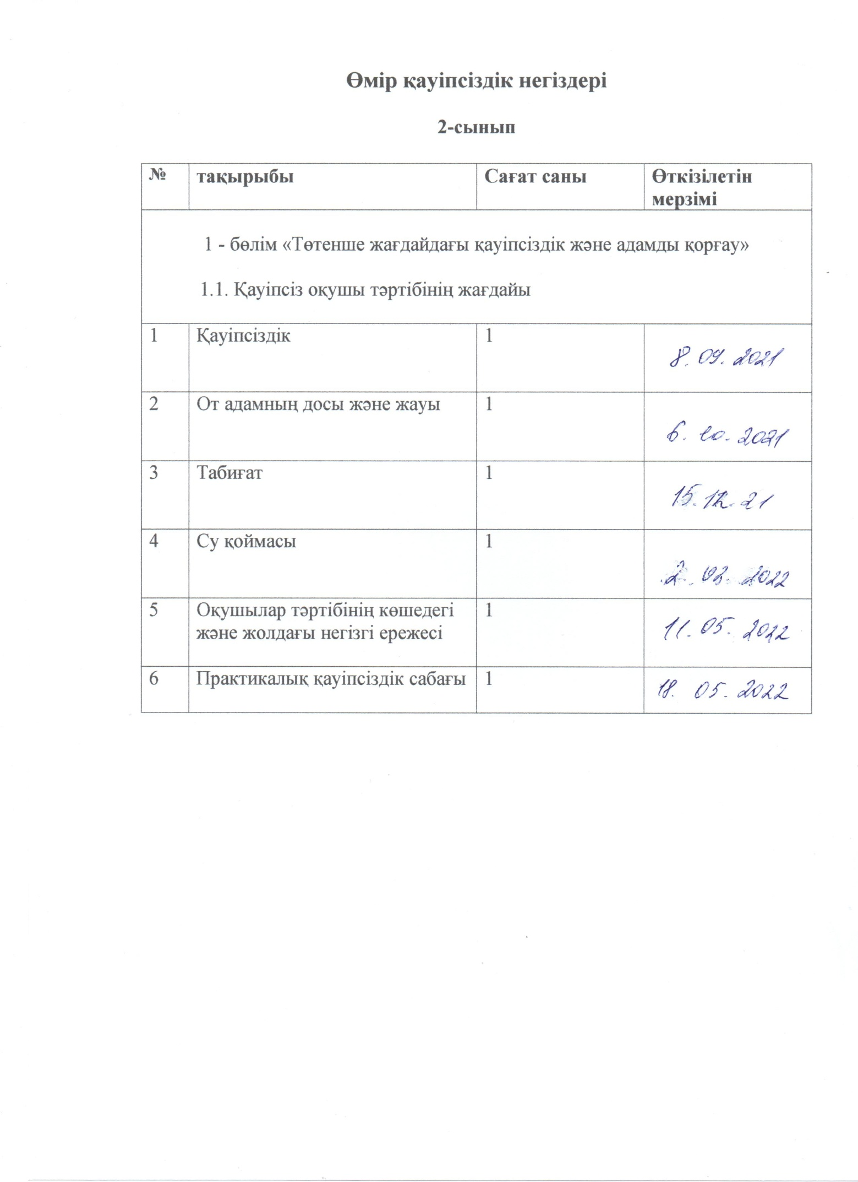 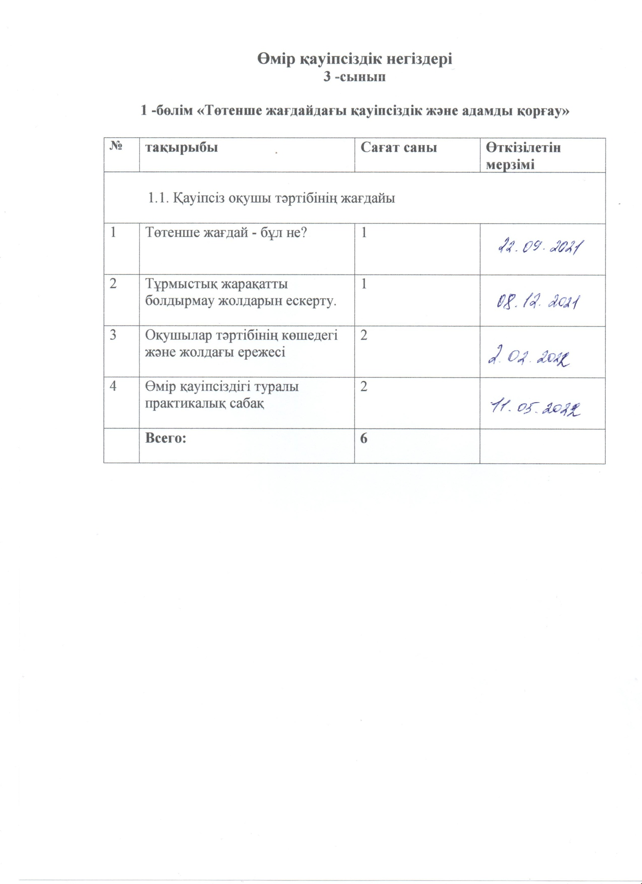

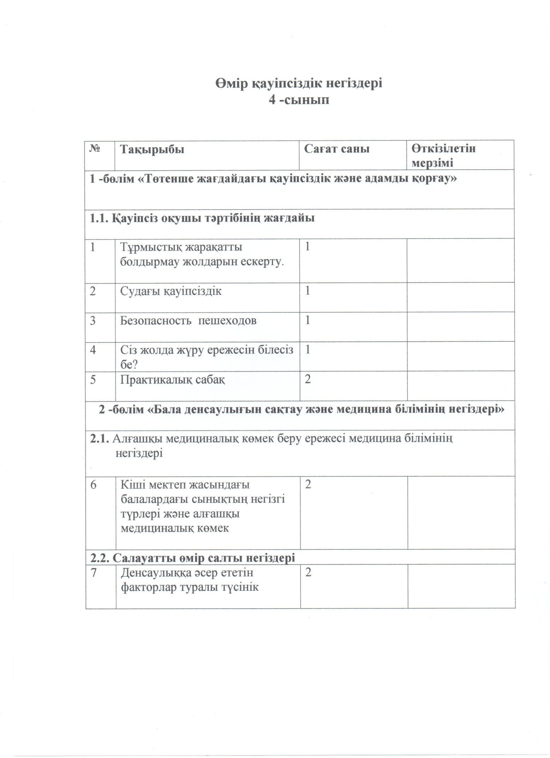

1. ***«Жолда жүру ережелері» міндетті оқу курсын жүзеге асыру .***

|  |  |
| --- | --- |
| 2017-2018 | "Жолда жүру ережелері" оқу курсының мазмұны 1-4  Сыныптарда -әр сыныпта 6 сағаттан өткізіледі . Курстын өткізілуіне сынып жетекшілері жауапты болады .Тақырыбы мен күнін көрсете отырып, сыныптан тыс уақытта өткізеді , сынып жетекшісінің жұмыс жоспарында қоса көрсетіледі. |
| 2018-2019 | "Жолда жүру ережелері" оқу курсының мазмұны 1-4  Сыныптарда -әр сыныпта 6 сағаттан өткізіледі . Курстын өткізілуіне сынып жетекшілері жауапты болады .Тақырыбы мен күнін көрсете отырып, сыныптан тыс уақытта өткізеді , сынып жетекшісінің жұмыс жоспарында қоса көрсетіледі. |
| 2019-2020 | "Жолда жүру ережелері" оқу курсының мазмұны 1-4  Сыныптарда -әр сыныпта 6 сағаттан өткізіледі . Курстын өткізілуіне сынып жетекшілері жауапты болады .Тақырыбы мен күнін көрсете отырып, сыныптан тыс уақытта өткізеді , сынып жетекшісінің жұмыс жоспарында қоса көрсетіледі. |
| 2020-2021 | "Жолда жүру ережелері" оқу курсының мазмұны 1-4  Сыныптарда -әр сыныпта 6 сағаттан өткізіледі . Курстын өткізілуіне сынып жетекшілері жауапты болады .Тақырыбы мен күнін көрсете отырып, сыныптан тыс уақытта өткізеді , сынып жетекшісінің жұмыс жоспарында қоса көрсетіледі. |
| 2021-2022 | "Жолда жүру ережелері" оқу курсының мазмұны 1-4  Сыныптарда -әр сыныпта 6 сағаттан өткізіледі . Курстын өткізілуіне сынып жетекшілері жауапты болады .Тақырыбы мен күнін көрсете отырып, сыныптан тыс уақытта өткізеді , сынып жетекшісінің жұмыс жоспарында қоса көрсетіледі. |

2017-2022 оқу жылы аралығында аталған курстың интеграциясы келесі оқу жылына нормативтік құжаттармен сәйкес жүргізілді:

Біздің мектепте ЖҚЕ нормативтік құжаттарына сәйкес сабақ сағаттары есебінен және сабақтан тыс уақытта өткізіледі.

**( «Жолда жүру ережелері» міндетті оқу курсының бағдарламасы қосымша берілді)**

1. ***Бастауыш, негізгі орта және жалпы орта білім берудің жаңартылған мазмұны бойынша білімалушылардың оқу жүктемесінің ең жоғары көлеміне қойылатын талаптар.***
2. Білім алушылардың апталық оқу жүктемесінің ең жоғарғы көлемінің сәйкестігі және сақталуы.

Жыл сайын білім алушылардың апталық оқу жүктемесінің ең жоғары көлемі сақталады, МЖМБС-да айқындалған нормаларға сәйкес келеді.

|  |  |  |  |
| --- | --- | --- | --- |
| Оқу жылы | сынып-жиынтықтар саны | ҮОЖ аптасына сағат саны | апта сайынғы жүктеме сағаттарының, ОЖЖ сәйкес оқушылардың сәйкес келуі |
| 2020-2021 оқу жылы | 1-сынып -5 | 24 (жаңартылған білім беру мазмұны) | 24 (жаңартылған білім беру мазмұны) |
| 2-сынып-4 | 25 (жаңартылған білім беру мазмұны) | 25 (жаңартылған білім беру мазмұны) |
| 3-сынып-1 | 29 (жаңартылған білім беру мазмұны) | 29 (жаңартылған білім беру мазмұны) |
| 4-сынып-2 | 29 (жаңартылған білім беру мазмұны) | 29 (жаңартылған білім беру мазмұны) |
| 2021-2022 оқу жылы | 1-сынып -4 | 24 (жаңартылған білім беру мазмұны) | 24 (жаңартылған білім беру мазмұны) |
| 2-сынып-3 | 24 (жаңартылған білім беру мазмұны) | 24 (жаңартылған білім беру мазмұны) |
| 3-сынып-4 | 29 (жаңартылған білім беру мазмұны) | 29 (жаңартылған білім беру мазмұны) |
| 4-сынып-1 | 29 (жаңартылған білім беру мазмұны) | 29 (жаңартылған білім беру мазмұны) |

***Көрнекті ауылының бастауыш мектеп мұғалілімдерінің 3 жылдық біліктілік санаттарының көрсеткіштері***

Мониторингте көрсетілгендей Көрнекті ауылының бастауыш мектебінің мұғалімдері жыл сайын біліктілік санаттарын арттырып отырады.

**2.Бастауыш білімнің жалпы білім беретін оқу бағдарламаларын іске асыратын білім беру ұйымын бағалау критерийлері**

Қосымша 2

бағалау критерийлеріне

білім беру ұйымдарының

Бастауыш, негізгі орта және жалпы орта білім берудің жалпы білім беретін оқу бағдарламаларын іске асыратын "Көрнекті ауылының бастауыш мектебі" КММ бағалау үшін критерийлер.

|  |  |  |  |  |
| --- | --- | --- | --- | --- |
| № р/с | **Бағыттар және бағалау өлшемшарттары** | **Баға** | **Өлшеуіштер (толық жиынтықталған білім беру ұйымдары үшін)** | **Өлшеуіштер (шағын жиынтықталған білім беру ұйымдары үшін)** |
| **1** | **Оқыту нәтижелеріне бағдарлана отырып, білім беру мазмұнына қойылатын талаптар** | | | |
| 1.1 | Бастауыш білім беру деңгейіндегі педагогтердің жалпы санынан лицензиа негізгі жұмыс орны болып табылатын жоғары және бірінші санаттағы педагогтердің, педагог-сарапшы, педагог-зерттеуші, педагог-шеберлердің үлесі | uzdik | Жалпы білім беретін мектептер үшін 45 %-дан астам, мектеп-гимназиялар үшін 45 %-дан астам, мектеп-лицейлер үшін 45 %-дан астам, гимназиялар үшін 50 %-дан астам |  |
| zhaqsy | 35 – 44 % жалпы білім беретін мектептер үшін, 35 – 44 % мектеп-гимназиялар үшін, 35 – 44 % мектеп-лицейлер үшін, 40 – 49 % гимназиялар үшін |  |
| ortasha | 25 – 34 % жалпы білім беретін мектептер үшін, 25 – 34 % мектеп-гимназиялар үшін, 25 – 34 % мектеп-лицейлер үшін, 30 – 39 % гимназиялар үшін | 0 |
| 1.2 | Интернет желісіне қосылу | uzdik | Жылдамдығы 30 Мб/с асатын Интернет |  |
| zhaqsy | Жылдамдығы 10 Мб/с асатын Интернет | Интернет. Жылдамдығы 10 Мб/с |
| ortasha | Жылдамдығы 4 Мб/с асатын Интернет |  |
| 2. | **Білім алушылардың дайындық деңгейіне қойылатын талаптар** | | | |
| 2.1 | Оқыту нәтижелері (білім, білік және дағдыс апасын бағалау) | uzdik | Білімді бақылау кесіндісінің қорытындысы бойынша барлық тестіленетін пәндер бойынша оң жауаптардың үлесі 70%-дан асады | |
| zhaqsy | Білімді бақылау кесіндісінің қорытындысы бойынша барлық тестіленетін пәндер бойынша оң жауаптардың үлесі 60 %-дан асады | |
| ortasha | Білімді бақылау кесіндісінің қорытындысы бойынша барлық тестіленетін пәндер бойынша оң жауаптардың үлесі 50 %-дан асады | |

Білімберуұйымыныңбасшысы _____________________________________ ______

      (Тегі, аты, әкесініңаты (болғанжағдайда) (қолы)

3 жыл ішіндегі оқушылар контингентінің кестесі (2017ж-2022ж)

|  |  |  |  |  |  |  |
| --- | --- | --- | --- | --- | --- | --- |
|  | ***0 -сынып*** | ***1-сынып*** | ***2-сынып*** | ***3-сынып*** | ***4-сынып*** | ***Барлығы*** |
| ***2019-2020 оқу жылы*** | ***3*** | ***4*** | ***1*** | ***2*** | ***2*** | ***3/9*** |
| ***2020-2021 оқу жылы*** | ***1*** | ***5*** | ***4*** | ***1*** | ***2*** | ***1/12*** |
| ***2021-2022 оқу жылы*** | ***1*** | ***4*** | ***3*** | ***4*** | ***1*** | ***1/12*** |

Кестеден оқушылардың контингенті 3 жыл бойы тұрақты болып қалатынын көруге болады.

1. **Білім алушылардың дайындық деңгейіне қойылатын талаптар:**
2. 1,**2,3,4-сыныптар үшін оны орындау мүмкіндігін ескере отырып үй тапсырмаларына қойылатын талаптарды сақтау:**

Үй тапсырмасы берілгенде әр жас ерекшелігіне  қарай беріледі. Мысалға 1 мен 2 сыныптарда үйде орындалатын тапсырма 1 сағаттан аспауы керек. 3 пен 4 сыныптарда 2 сағаттан. Жалпы, үйге берілетін тапсырмалардың көлемі сыныпта орындалатын тапсырмадан аспауы керек.

Сыныпта өткен тапсырманың үштен бір бөлігі үйге беріледі.

Үй тапсырмасы - сыныптағы сабақтардан кейін [мұғалімнің](https://infourok.ru/go.html?href=http%3A%2F%2Fkk.wikipedia.org%2Fwiki%2F%25D0%259C%25D2%25B1%25D2%2593%25D0%25B0%25D0%25BB%25D1%2596%25D0%25BC) тапсырмасы бойынша оқу және тәжірибелік жұмысты оқушының өздігінен орындайтын оку процесінің құрамдас бөлігі. Сабақта бекітілген [білім](https://infourok.ru/go.html?href=http%3A%2F%2Fkk.wikipedia.org%2Fwiki%2F%25D0%2591%25D1%2596%25D0%25BB%25D1%2596%25D0%25BC) көлеміне тура тәуелділіктегі үй тапсырмасының [педагогикалық](https://infourok.ru/go.html?href=http%3A%2F%2Fkk.wikipedia.org%2Fwiki%2F%25D0%259F%25D0%25B5%25D0%25B4%25D0%25B0%25D0%25B3%25D0%25BE%25D0%25B3%25D0%25B8%25D0%25BA%25D0%25B0) мақсаттағы көлемі оқу бағдарламасымен көзделген. Үй тапсырмасы түсінікті, жаңалық элементі бар және дербестігін көрсетуге мүмкіндік ашатындай болуы керек.

[Тапсырма](https://infourok.ru/go.html?href=http%3A%2F%2Fkk.wikipedia.org%2Fwiki%2F%25D0%25A2%25D0%25B0%25D0%25BF%25D1%2581%25D1%258B%25D1%2580%25D0%25BC%25D0%25B0) тақтада қысқаша белгіленіп, оқушының күнделігіне жазылады, мұғалімнің түсіндіруімен бірге ілеседі. Мұғалім сонымен бірге үй тапсырмасын ұйымдастыру жөнінде әдістемелік нұсқаулар береді орындалуын үнемі тексереді

***Оқушының үйдегі оқу жұмысын дұрыс***

***ұйымдастырудың мынадай шарттары бар***:

Үй тапсырмаларын бергенде мұғалім оларды орындаудың қандай тиімді әдіс – тәсілдерін қолдануға болатыны туралы жақсылап нұсқау беруі қажет.

Үйге берілетін тапсырмалар оқушыларды қызықтыратындай болуы және өмірімен, олардың іс- тәжірибелерімен байланысты болғаны жөн.

Үй тапсырмасы оқушының бәріне бірдей бірыңғай мазмұнда емес, мүмкін болған жағдайда бірнеше нұсқада болғаны пайдалы.

Үй тапсырмасының мазмұны шығармашылық сипатта болғаны жөн.

Үйдегі оқу жымысының табысты болуы, көбінесе сабақта мұғалімнің үй тапсырмасын орындау тәсілін оқушыларға тыңғылықты етіп түсіндіруіге байланысты.

Үй тапсырмасының көлемін белгілеуде мұғалім оқушылардың жас ерекшеліктері мен таным қабілеттерін ескергені жөн.

Үй тапсырмасын тексеру және бағалау барысыныда мұғалім, оның орындалу сапасына айрықша мән беріп, жетістігі мен кемшілігіне оқушылардың назарын аударып отырғаны жөн.

Мұғалімнің берген бағасы әділетті болса онда ол оқушының ынтасын арттырып, үй тапсырмасын тыңғылықты орындап отыруға септігін тигізеді.

Мұғалімнің бағалауы оқушылардың өзін — өзі бағалауымен ұштасып отырса ғана ол жемісті болмақ.

Жоғарыда аталған шарттардың тиянақты орындалуын ескерту мұғалімдер үшін аса қажет болмақ. Мұғалімдер тарапынан оқушыларға шамадан тыс үй тапсырмасын тапсыруды болдырмау және олардың жас ерекшеліктері мен таным қабілеттерін мүмкіншілігін ескеру мақсатын көздей отырып, оқу министрлігінің нұсқауы бойынша әр сыныпта үй тапсырмаларын орындауға берілген уақыт мөлшері мынандай болып белгіленген:

Білім алушыларға үй тапсырмаларын орындау уақыты Қазақстан Республикасы Білім және ғылым министрінің 2018 жылғы 31 қазандағы № 604 бұйрығымен бекітілген «Бастауыш білім берудің мемлекеттік жалпыға міндетті стандарты» (2 қосымшасы) 4 тармағы 61 т. сәйкес 2-сыныпта -50 минут, 3-4 сыныптарда -1 сағат 10 минуттан аспайды. Осы өлшем бойынша «Күнделік kz» электронды журналында үйге берген тапсырманы орындауына қанша уақыт ететіні көрсетілді. **( скрин қосымша берілді)**

**Көрнекті ауылның бастауыш мектебінің БЖБ және ТЖБ 2021-2022 оқу жылына арналған кестесі**

|  |  |  |  |  |
| --- | --- | --- | --- | --- |
| **Оқу кезеңі** | **І- тоқсан** | **ІІ -тоқсан** | **ІІІ-тоқсан** | **ІV – тоқсан** |
| **2019-2020 оқу жылы** | 2-БЖБ  1-ТЖБ | 2-БЖБ  1-ТЖБ | 2-БЖБ  1-ТЖБ | 2-БЖБ  1-ТЖБ |
| **2020-2021 оқу жылы** | 2-БЖБ  1-ТЖБ | 2-БЖБ  1-ТЖБ | 2-БЖБ  1-ТЖБ | 2-БЖБ  1-ТЖБ |
| **2021-2022 оқу жылы** | 2-БЖБ  1-ТЖБ | 2-БЖБ  1-ТЖБ | 2-БЖБ  1-ТЖБ | 2-БЖБ  1-ТЖБ |

***МОНИТОРИНГ***

«Көрнекті ауылының бастауыш мектебі» КММ оқушыларының оқу үлгерімі мен білім сапасының нәтижелері

2021-2022 оқу жылының 1 жартыжылдығына

2021-2022 оқу жылының 1 жарты жылдығының қорытындысы бойынша Мектепте 13 оқушы оқиды: 2-4 сыныптарда 8 оқушы,1 сыныпта – 4 оқушы, және мектепалды даярлық сыныбында 1 оқушы.

2021-2022 оқу жылының 1 жартыжылдығында мектептегі оқушылар саны оқу жылының басымен салыстырғанда тұрақты.

Оқушылар саны – 13 адам – 30 оқушыны құрайтын мектептің жобалық қуатына сәйкес келеді.

2021-2022 оқу жылының 1 жартыжылдығында мектеп оқушыларын аттестаттау қорытындысы бойынша 12 оқушының:

«5» (uzdik) - 3 (36%)

«4» (zhaqsy) – 5 (64%)

«3» (ortasha) – 0 (0%)

Үш жылдағы нәтижелерді салыстыратын болсақ,нәтиже тұрақты екенін көреміз..

|  |  |  |  |  |
| --- | --- | --- | --- | --- |
| Оқу кезеңі | «5» (uzdik) | «4» (zhaqsy) | «3» (ortasha) | % |
| 2019-2020 оқу жылы | 3 | 5 | 0 | 100 % |
| 2020-2021 оқу жылы | 2 | 5 | 0 | 100% |
| 2021-2022 оқу жылы | 3 | 5 | 0 | 100% |

**16. Оқу мерзіміне қойылатын талаптар:**

1) тиісті деңгейлердің жалпы білім беретін оқу бағдарламаларын меңгеру мерзімдеріне қойылатын талаптардың сақталуына;

Негізгі орта білім берудің жалпы білім беретін оқу бағдарламаларын меңгеру мерзімі бес жыл. Оқу жылының ұзақтығы 34 оқу аптасын құрайды. Оқу жылындағы каникулдың ұзақтығы кемінде 30 күнді құрайды. Демалыс оқу жылында үш рет – күзде, қыста және көктемде беріледі.

2) сыныптар бойынша оқу жылының ұзақтығына және оқу жылындағы демалыс уақытының ұзақтығына қойылатын талаптарды сақтау

«Көрнекті ауылының бастауыш мектеп» КММ-де оқу жылының басы, 2021-2022 оқу жылының ұзақтығы мен каникул кезеңдері Қазақстан Республикасы Білім және ғылым министрлігінің шілдедегі бұйрығымен бекітілді. 27 № 368 "Орта білім беру ұйымдарында 2021-2022 оқу жылының басталуын, ұзақтығын және каникул кезеңдерін айқындау туралы" 2021 жылғы № 368 Заңымен: 1) 2021 - 2022 оқу жылының басы - 2021 жылғы 1 қыркүйек; 2) оқу жылының ұзақтығы 1-сыныптарда – 33 оқу аптасы, 2-4 сыныптарда – 34 оқу аптасы; 3) оқу жылындағы каникул кезеңдері: 1–4 сыныптарда: - күзгі – 7 күн (2021 жылғы 1 қарашадан 7 қарашаға дейін қоса алғанда), - қысқы – 11 күн (2021 жылғы 30 желтоқсаннан 9 қаңтарға дейін); 2022 жылды қоса алғанда), - көктемгі – 12 күн (2022 жылдың 19-30 наурызын қоса алғанда); мектепалды даярлық сыныптарында және 1-сыныптарда: қосымша демалыстар – 7 күн (2022 жылғы 7 ақпаннан 13 ақпанды қоса алғанда). 2-4 сыныптарда сабақтың ұзақтығы 45 минут. Бірінші сыныптарда оқу сабақтарының «сатылы» режимі бар: қыркүйекте - әрқайсысы 35 минуттан үш сабақ, қазан айынан бастап 45 минутқа дейін санитарлық ережелерге сәйкес сабақтарда дене шынықтыру және көзге арналған гимнастика. » таңдалған Үлгілік оқу жоспарына сәйкес жүргізіледі. Типтік оқу бағдарламалары Қазақстан Республикасы Білім және ғылым министрлігінің 2012 жылғы 8 қарашадағы № 500 бұйрығымен бекітілген (өзгертулер мен толықтырулармен 26.03.21 ж. № 125 бұйрығымен)

|  |  |
| --- | --- |
|  | Білім беру ұйымдарын бағалау өлшем шарттарына 11-қосымша |

**Медициналық қызмет көрсетудің болуы, оның ішінде медициналық пункттің болуы және медициналық қызметке берілген лицензия туралы мәліметтер**

**«Ақмола облысы білім басқармасының Бурабай ауданы бойынша білім бөлім Көрнекті ауылының бастауыш мектебі» КММ**

|  |  |  |
| --- | --- | --- |
| Білім беру процесі жүргізілетін құрылыстың нақты мекенжайы | Медициналық қызметке берілген лицензия туралымәлімет (нөмірі) | Ескертпе |
| 1 | 2 | 3 |
| Ақмола облысы ,Бурабай ауданы Көрнекті ауылының бастауыш мектебі | 0 | 0 |

Медициналық қызмет көрсету қағидаларын бекіту туралы білім алушылар мен тәрбиеленушілерге көмек көрсету білім беру ұйымдарының 2 тарау. Медициналық көмек көрсетуді ұйымдастыру ұйымдардың білім алушылары мен тәрбиеленушілеріне білім беру 6. Медициналық пункт білім беру ұйымдарында:

Оқушылар саны 50-ге дейінгі шағын жинақталған мектептерден басқа, ұйымға біреу

балалар. 7. Білім беру ұйымдарында медициналық пункт болмаған жағдайда

білім алушылар мен тәрбиеленушілерге медициналық көмекті ұйым ұсынады

жергілікті мемлекеттік басқару органдарының шешімі бойынша анықталған МСАК

бұйрығына сәйкес денсаулық сақтау Туралы " Қазақстан Республикасы Денсаулық сақтау министрінің міндетін атқарушының 2011 жылғы 5 қаңтардағы Денсаулық сақтау ұйымдарының қызметі туралы ережені бекіту туралы, амбулаториялық-емханалық көмек көрсететін (тізілімде тіркелген нормативтік құқықтық актілерді мемлекеттік тіркеу № 6774 болып тіркелген).

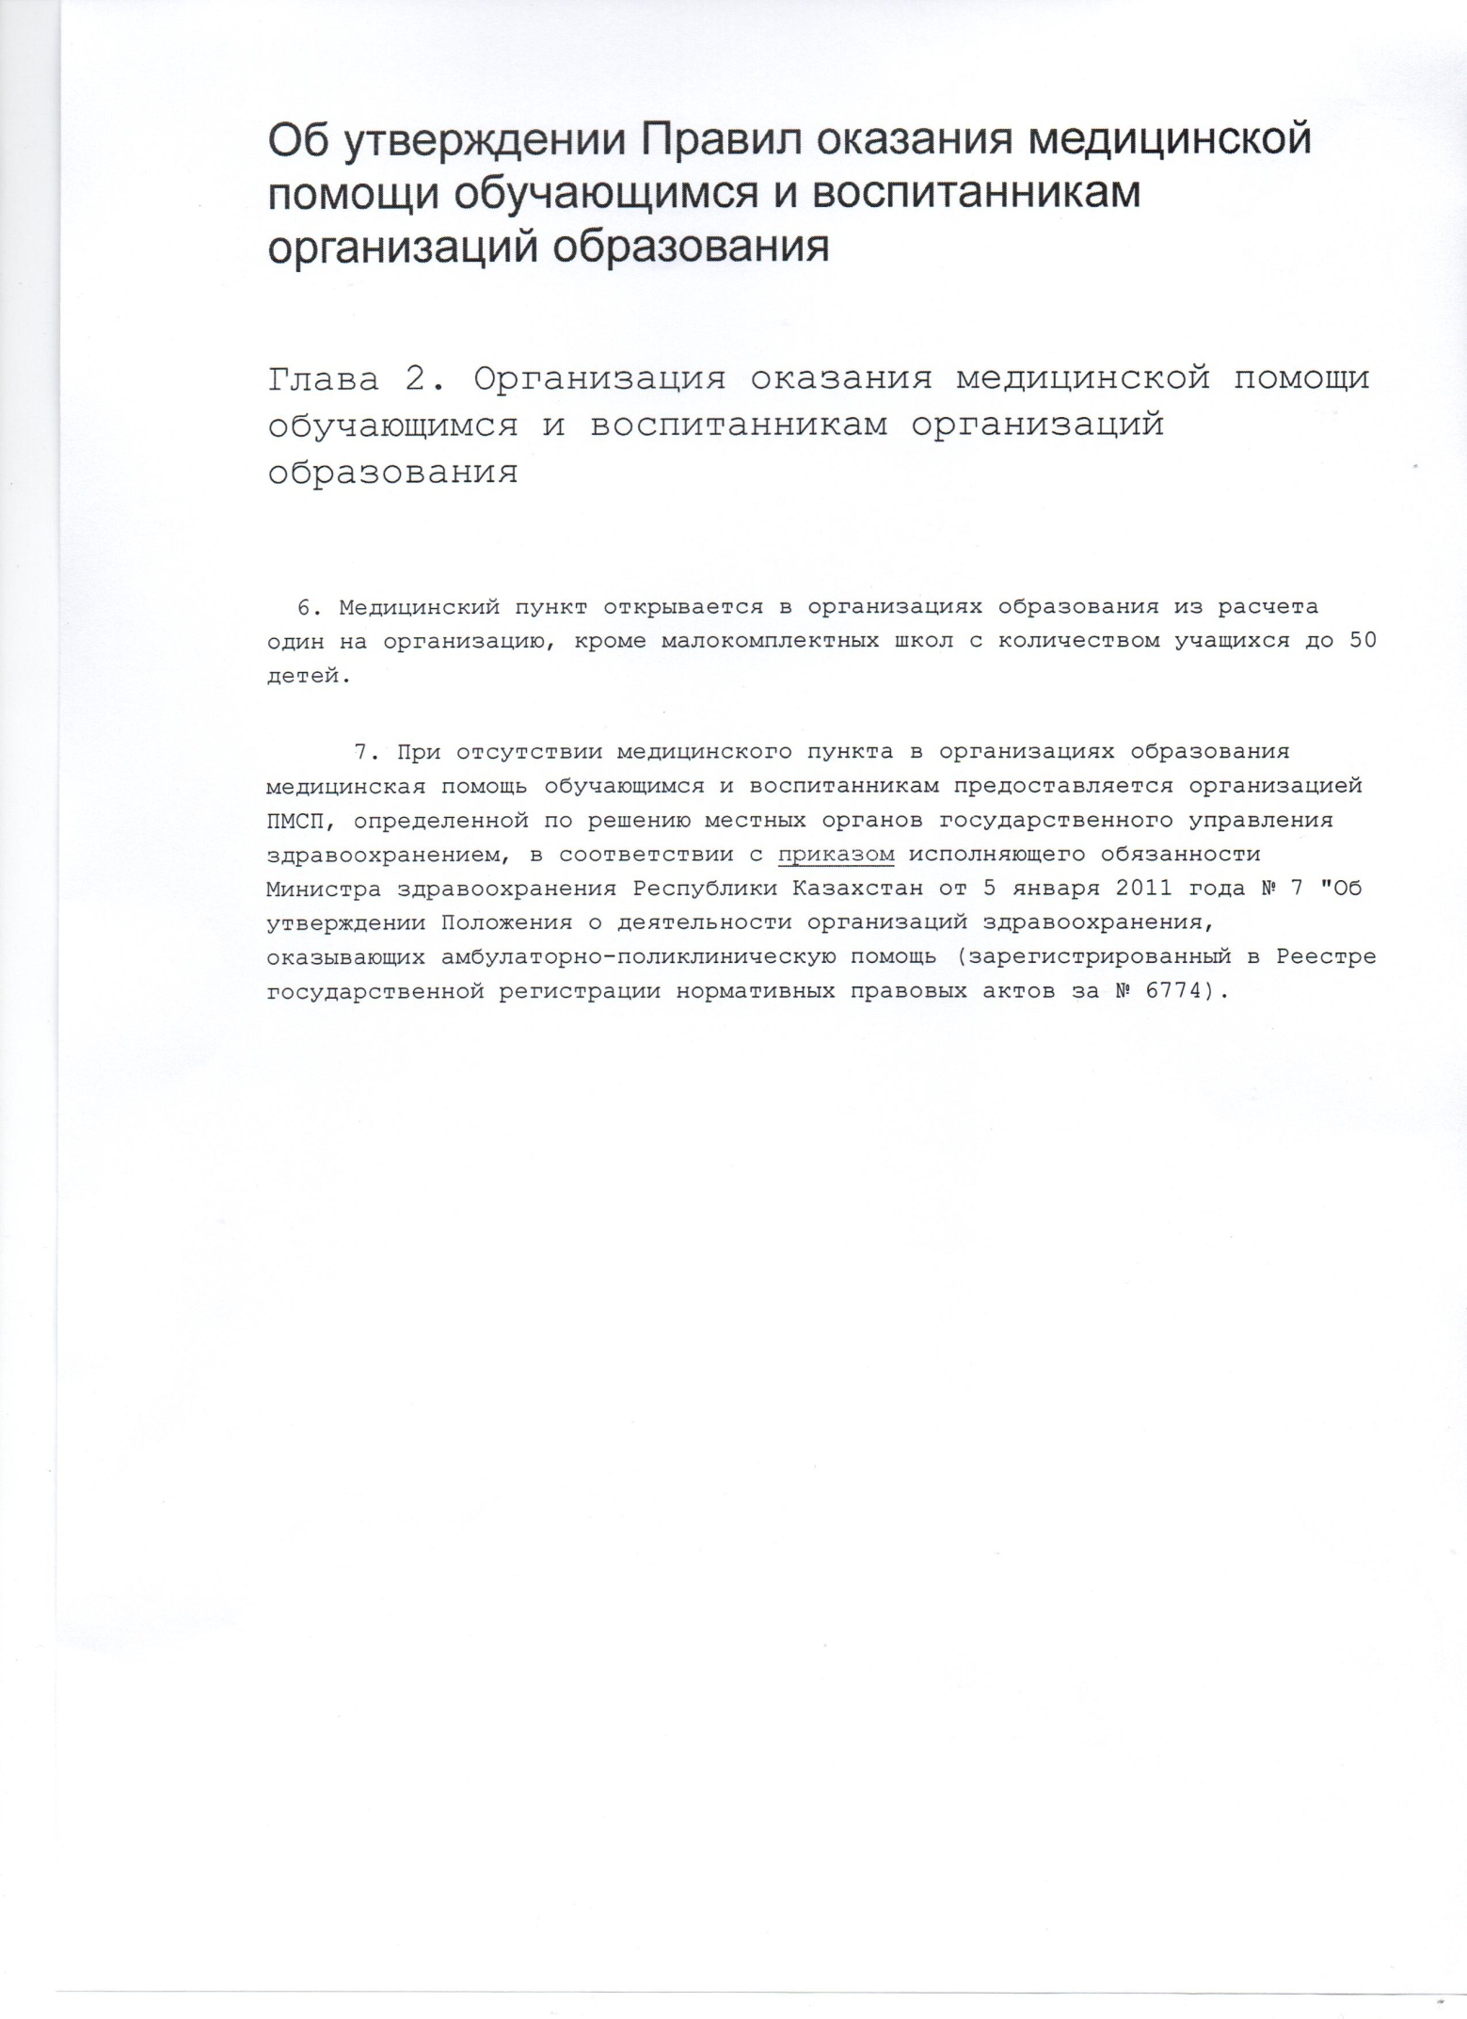

|  |  |
| --- | --- |
|  | Білім беруұйымдарын бағалау өлшем шарттарына 12-қосымша |

**Санитариялық қағидалар мен нормаларға сәйкес тамақтандыру объектісінің болуы туралы мәліметтер**

**«Ақмола облысы білім басқармасының Бурабай ауданы бойынша білім бөлім Көрнекті ауылының бастауыш мектебі» КММ**

|  |  |  |  |
| --- | --- | --- | --- |
| Білім беру процесі жүргізілетін құрылыстың нақты мекен жайы | Тамақтандыру объектісінің атауы (асхана, буфет, дәмхана) | Тамақтандыру объектісінің санитариялық қағидалармен нормаларға сәйкестігі туралы санитариялық-эпидемиологиялыққорытындының болуы (күні және нөмірі) | Ескертпе (тамақтандыру объектісін жалға берген жағдайда жалға алушылар туралы мәліметтерді көрсету) |
| 1 | 2 | 3 | 4 |
| Ақмола облысы ,Бурабай ауданы Көрнекті ауылының бастауыш мектебі | 0 | 0 | 0 |

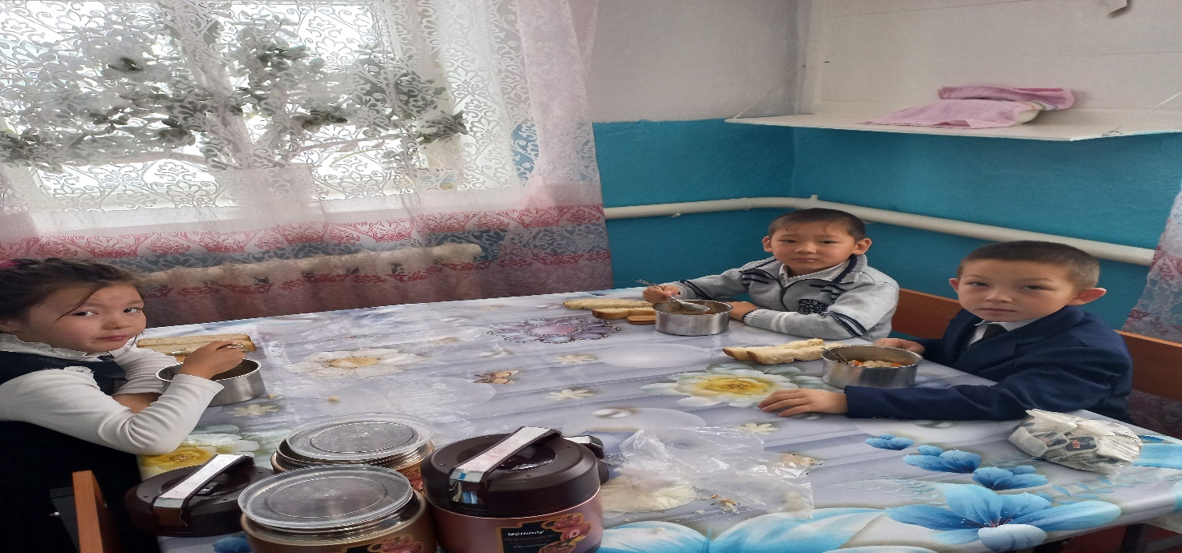

Көрнекті аулының бастауыш мектебінде 1сынып оқушыларына термостық тегін тамақ ұйымдастырылған.Қарашілік орта мектебінен үлкен үзіліс кезінде әкелінеді, қалған сынып оқушыларына буфеттік тамақтандыру объектісі ұйымдастырылған. . Оқушылар үлкен қоңырауда үйден өздерімен бірге алып келген тамақтарымен тамақтанады.

**Көрнекті ауылының бастауыш мектебінде өрт қауіпсіздігі талаптарына сәйкес келетін өрт сөндіру құралдары орнатылған.**

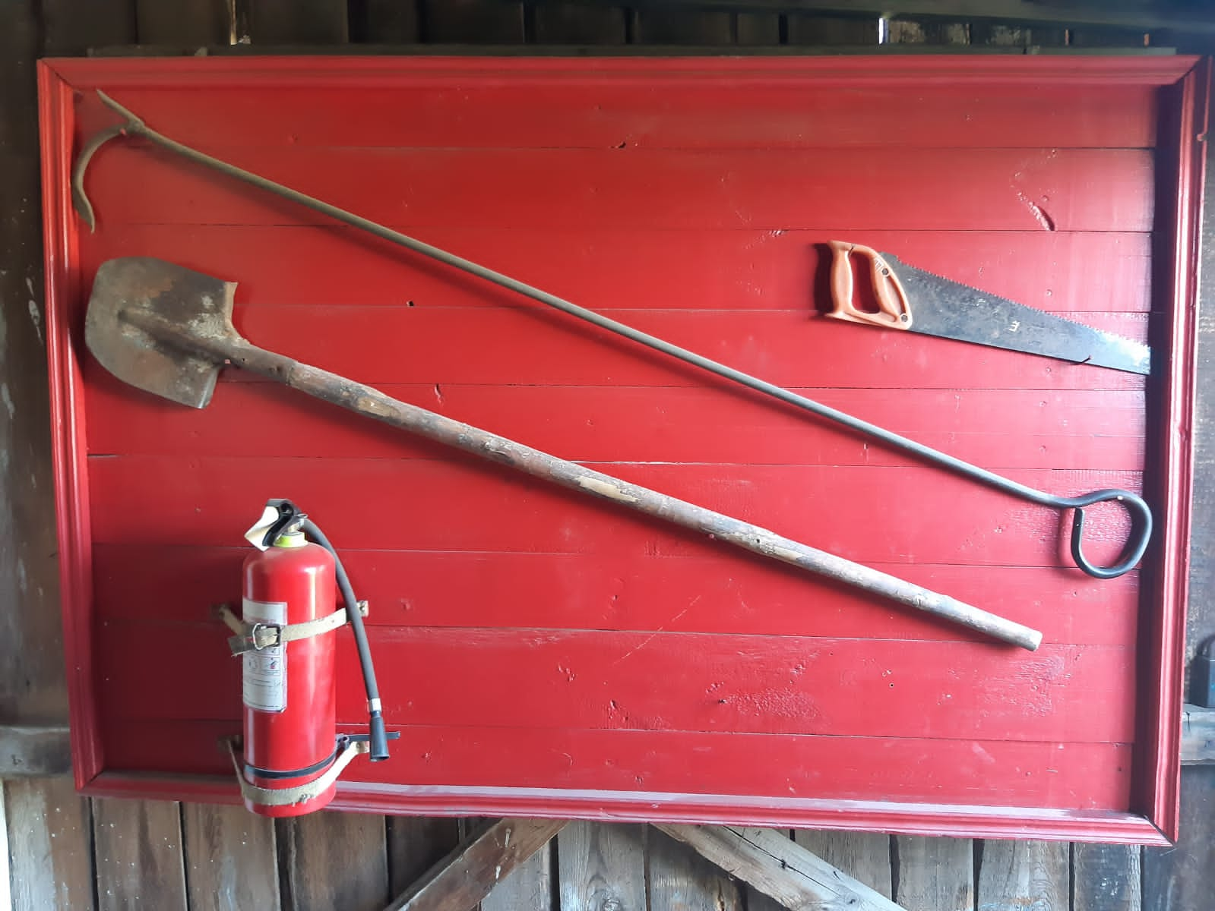

|  |  |
| --- | --- |
|  | Білім беру ұйымдарын бағалау өлшем шарттарына 13-қосымша |

**Пайдалы оқу алаңы, материалдық-техникалық базасының болуы туралы мәліметтер «Ақмола облысы білім басқармасының Бурабай ауданы бойынша білім бөлім Көрнекті ауылының бастауыш мектебі» КММ**

|  |  |  |  |
| --- | --- | --- | --- |
| Құрылыстың типі (типтік жоба, ыңғайластырылған, өзге) білім беру процесі жүргізілетін құрылыстыңнақты мекен жайы | Материалдық-қаржылық активтердің болуы (меншік, шаруашылық жүргізу немесе жедел басқару немесе сенімгерлік басқару құқығына тиесілі), материалдық активтерді жалға алу туралы мәлімет | Меншік үй-жайлардың түрі (кабинеттер, дәрісхана аудиториялары, практикалық сабақтарға арналған үй-жайлар, нақты мамандықтар, кәсіптер бойынша зертханалар мен шеберханалар, мәжіліс және спортзалдары), әлеуметтік-тұрмыстық (өткізу пункттерінің, санитариялық тораптардың болуы (унитаздар, қол жуғыштар), білім беру ұйымының үй-жайларында және іргелес жатқан аумақтарында бейне бақылаудың болуы, ерекше білім беру қажеттіліктері үшін жағдайлардың болуы (кіру жолдары, ақпараттық-навигациялық қолдау құралдары, баспалдақтарды пандустармен немесе көтеру құрылғыларымен және баспалдақтармен пандустарды тұтқалармен жабдықтау, есіктер мен баспалдақтарды контрасты бояумен бояу) үшін жағдай жасау. | Жалпыалаңы (м2) |
| 1 | 2 | 3 | 4 |
| Ақмола облысы ,Бурабай ауданы Көрнекті ауылының бастауыш мектебі |  | Бар | 106,7 кв.м |

|  |  |
| --- | --- |
|  | Білімберуұйымдарынбағалау өлшемшарттарына 14-қосымша |

**Білім беру процесін материалдық-техникалық қамтамасыз етуі, оның ішінде компьютерлердің, оқу зертханаларының, оқу пәндері кабинеттерінің және техникалық оқу құралдарының болуы туралымәліметтер**

**«Ақмола облысы білім басқармасының Бурабай ауданы бойынша білім бөлім Көрнекті ауылының бастауыш мектебі» КММ**

|  |  |  |  |  |  |  |  |  |  |
| --- | --- | --- | --- | --- | --- | --- | --- | --- | --- |
| Жалпы және пайдалы алаңының ауданы (м2) көрсетілгенғимараттың (құрылыстың) нақтымекенжайы | Жарақтандырылуы туралы мәліметтер | | | | | | |  |  |
| Атауы мен ауданы көрсетілгенаудиториялар, пән кабинет тері* | Оқу-өндірістік шеберханалар, оқу-тәжірибелік учаскелер, оқу шаруашылықтары, оқу полигон дары* | Атауы көрсетілген зертханалар* (м2) | Түрі көрсетілген оқу және оқу-зертхана жабдықтарының, техникалықоқу құралдарының тізбесі | Мәжіліс залы, спорт залы (м2) | Компьютерлік сыныптар, компьютерлер, жабдықтар, жиһаз, жеке пайдалануғаарналған шкафтар, бейнекамералар | кітапхана | "Клиникаға дейінгі симуляциялық кабинеттер" медициналық бағыты бойынша кадрлар даярлау үшін» | Контингент туралы өзекті дерек қорлары бар білім беруді басқарудың ақпараттық жүйесі, edu. кz аймағында үшінші деңгейдегі доменді колдану |
| 1 | 2 | 3 | 4 | 5 | 6 | 7 | 8 | 9 | 10 |
| 106,7 м2 | Оқу кабинеттері – 2 | 0 | 0 | 0 | Спорт зал-1 | Сыныптар -0 Компютерлер саны - 8 бейнекамера – 4 | 0 | 0 |  |

|  |  |
| --- | --- |
|  | Білім беру ұйымдарын бағалау өлшем шарттарына 15-қосымша |

**Білім алушылар контингентінің құрылымы.**

**«Ақмола облысы білім басқармасының Бурабай ауданы бойынша білім бөлімі Көрнекті ауылының бастауыш мектебі» КММ**

|  |  |  |  |
| --- | --- | --- | --- |
| Р/с № | Контингент құрылымы | Бастауыш мектеп | Мектеп бойынша барлығы |
| 1 | Білім алушылар саны | 0-сынып – 1  1-сынып - 4  2-сынып-3  3-сынып-4  4-сынып-1 | 1/12 |
| 2 | Жалпы сыныптар саны/ білімалушылар саны | 0-сынып-1/1  1-сынып – 1/4  2-сынып – 1/3  3-сынып -1/4  4-сынып -1/1 | 0-сынып-1/1 1 -сынып – 1/4  2-сынып – 1/3  3-сынып -1/4  4-сынып -1/1 |
|  | -жалпы білім беретін | 1 | 1 |
|  | -түзеу |  |  |

Мектеп меңгерушісі : Аубакиров Қ.К

|  |  |
| --- | --- |
|  | Білім беру ұйымдарын бағалау өлшем шарттарына 16-қосымша |

**Бітіруші сыныптардың тестілеу нәтижелері (кесінділері)**

**«Ақмола облысы білім басқармасының Бурабай ауданы бойынша білім бөлімі Көрнекті ауылының бастауыш мектебі» КММ**

|  |  |  |  |  |  |  |  |  |  |
| --- | --- | --- | --- | --- | --- | --- | --- | --- | --- |
| Р/с № | Cыныбы | Тізім  Бойынша  Журналдағы  Оқушылар  саны | Нақты  қатысқан  оқушылар  саны | Бағаларсаны "5" | Бағаларсаны "4" | Бағаларсаны"3" | Бағаларсаны "2" | Орташабалл | Оңбағалар % |
| 1 | 2 | 3 | 4 | 5 | 6 | 7 | 8 | 9 | 10 |
|  | 4-сынып | 1 | 1 |  |  |  |  |  |  |

Мектеп меңгерушісі : Қ.К Аубакиров

|  |  |
| --- | --- |
|  | Білім беру ұйымдарын бағалау өлшем шарттарына 17-қосымша |

**Оқу, көркем және ғылыми әдебиеттер қорының болуы туралы мәліметтер**

**«Ақмола облысы білім басқармасының Бурабай ауданы бойынша білім бөлім Көрнекті ауылының бастауыш мектебі» КММ**

|  |  |  |  |  |  |
| --- | --- | --- | --- | --- | --- |
| Р/с № | Оқу пәні, кәсіп бойынша, даярланатын мамандық біліктілігі бойынша, кадрларды даярлау бағыты бойынша оқу пәні, қызмет түрі, тәрбиелеу және оқыту бағдарламасының бөлімі | Пәнді оқитын білім алушылардыңсаны (болжамды жинақталуы) | Оқу әдебиетнің (атауы, басылып шыққан жылы,авторлары) | Оқу-әдістемелік, көркем, ғылыми әдебиеттер (атауы, басылып шыққан жылы, авторлары) | Саныкемінде 1 дана |
| 1 | 2 | 3 | 4 | 5 | 6 |
| 1 | Ана тілі.Оқулық | 1сынып | 2021 | Г.Уайсова,Г.Сәдуақасова,А.С.Бесірова | 5 |
| 2 | Ана тілі.Окыту әдістемесі | 1 сынып | 2021 | Г.Уайсова,Г.Сәдуақасова,А.С.Бесірова,А.К.Ахметкулова | 5 |
| 3 | Ана тілі. Жазу дәптері  № 1 | 1 сынып | 2021 | Г.Уайсова,Г.Сәдуақасова,А.С.Бесірова | 4 |
| 4 | Ана тілі.Жазу дәптері № 2 | 1 сынып | 2021 | Г.Уайсова,Г.Сәдуақасова,А.С.Бесірова | 4 |
| 5 | Ана тілі.Диктанттар мен мазмұндамалар жинағы | 1 сынып | 2021 | Г.Уайсова,Г.Сәдуақасова,А.С.Бесірова | 1 |
| 6 | Цифрлық сауаттылық  Оқулық + CD | 1 сынып | 2021 | Ж.Кобдикова.Г.Көпеева,Ә.Қаптағаева,А.Юсупова | 3 |
| 7 | Цифрлық сауаттылық  Мүғалімге арналған әдістемелік нұсқаулық | 1 сынып | 2021 | Г.Көпеева,Ә.Қаптағаева,А.Юсупов | 1 |
| 8 | Өзін – өзі тану.Оқулық | 1 сынып | 2021 | Р.Ізғүттынова,Р.Мұратханова,Ә.Оралбекова | 5 |
| 9 | Өзін – өзі тану.Мұғалімге арналған әдістемелік құралы | 1 сынып | 2021 | Р.Ізғұттынова,Р.Мұратханова,Ә.Оралбекова | 1 |
|  | Әліппе.Оқулық + үнтаспа | 1 сынып | 2021 | Ә.Жұмабаева,Н.Құрман,Б.Сабденова(Үнтаспа Ә.Жұмабаева,Б.Сабденова ) | 3 |
|  | Әліппе №1 жазу дәптері | 1 сынып | 2021 | Жұмабаева.Ж.А | 4 |
|  | Әліппе №2 жазу дәптері | 1 сынып | 2021 | Жұмабаева.Ж.А | 4 |
|  | Әліппе №3 жазу дәптері | 1 сынып | 2021 | Жұмабаева.Ж.А | 4 |
|  | Әліппе.Оқыту әдістемесі | 1 сынып | 2021 | Жұмабаева.Ә.Е,Сабденова.Б,  Жұмабаева.Ж.А,Жамалова.И.К | 1 |
|  | Әліппе.Менің алғашқы сөздігім | 1 сынып | 2021 | Жұмабаева.Ә.Е,Омарова.Г.Ж | 1 |
|  | **Русский язык.**Учебник 1 часть  Аудиодиск1 2часть | 1-сынып | 2021 | Кадралиева. А,Рахметова Т,  Ыбышева А. | 5 |
|  | **Русский язык**.Учебник  2часть | 1-сынып | 2021 | КадралиеваА,Рахметова Т,Ыбышева А | 5 |
|  | Русский язык.Тетрадь  учиника №1 | 1-сынып | 2021 | Жексенбаева.Б, Кадралиева.А  Рахметова.Т | 1 |
|  | Русский язык.Тетрадь  учиника №2 | 1-сынып | 2021 | Жексенбаева.Б,Кадралива.А,  Рахметова.Т | 1 |
|  | Русский язык.Методическое руководство(Электрондық нұсқасы ) |  | 2021 | Атембаева.Г.А,Кадралиева.А,А,Рахметова .Т.К | 1 |
|  | **Дүниетану**.Оқулық | 1-сынып | 2021 | Б.Тұрмашева,С.Салиш,  Т.Мирук | 5 |
|  | Дүниетану.Жұмыс  дәптері | 1-сынып | 2021 | Б.Тұрмашева,С.Салиш | 1 |
|  | Дүниетану.Оқыту әдістемесі + электрондық қосымша |  | 2021 | Б.Тұрмашева,С.Салиш | 1 |
|  | **Музыка**.Оқулық | 1 сынып | 2021 | Ш.Құлманова,Б.Сүлейменова,  Т.Тоқжанов | 5 |
|  | Музыка.Оқыту әдістемесі | 1-сынып | 2021 | Ш.Құлманова Б.Сүлейменова,  Маханбетова Н | 1 |
|  | Музыка.Нота хрестоматиясы | 1-сынып | 2021 | Құлманова Ш,Мирманов Н  Сүлейменова Б,Тоқжанов Т | 1 |
|  | Музыка.  Фонохрестоматиясы | 1-сынып | 2021 | Құлманова Ш,Сүлейменова Б,  Мирманов Н | 1 |
|  | Математика.Оқулық  1-2 бөлім | 1-сынып | 2021 | Ақпаева.Ә.Б | 5 |
|  | Математика №1,2,3,4  Жұмыс дәптері | 1-сынып | 2021 | Ақпаева.Ә.Б | 4 |
|  | Математика әдістемелік нұсқа | 1-сынып | 2021 | Ақпаева.Ә.Б | 1 |
|  | Жаратылыстану оқулық | 1-сынып | 2021 | Қаратабанов Р.А | 5 |
|  | Жаратылыстану №1,2  Жұмыс дәптері | 1-сынып | 2021 | Қаратабанов Р.А | 1 |
|  | Жаратылыстану әдістемелік нұсқау | 1-сынып | 2021 | Қаратабанов Р.А | 1 |
|  | Көркем еңбек.Оқулық  +электрондық қосымша | 1-сынып | 2021 | Е.Ермилова,С.Попкова.  Козина.С | 5 |
|  | Көркем еңбек.  Әдістемелік нұсқау | 1-сынып | 2021 | Е.Ермилова,С.Попкова,  Козина С | 1 |
|  | Көркем еңбек.Жұмыс  дәптері | 1-сынып | 2021 | Е.Ермилова,Попкова С  Козина С | 1 |
|  | Жаратылыстану.  Әліппе дәптер |  | 2020 | Бритвина Е.В | 1 |
|  | Карапайым математикалық  ұғымдары қалыптастыру №  жұмыс дәптер |  | 2019 | Ақпаева.А.Б | 3 |
|  | Көркем әдебиет.Жұмыс дәптері |  | 2021 | Амирова.А.С | 3 |
|  | Сауат ашу негіздері.  Жұмыс дәптері |  | 2020 | Тұрсынбаева.Г.Ж | 3 |
|  | Русский язык.Азбука  тетрадь |  | 2019 | Криушова Е.В | 3 |
|  | Русский язык  учебник | 1 сынып | 2020 | Калашникова Т.М | 3 |
|  | Русский язык  Рабочие тетради №1,2 | 1 сынып | 2020 | Калашникова.Т.М | 3 |
|  | Обучение грамоте  Учебник часть1,2,3 | 1 сынып | 2020 | Богатырева.Е.В |  |
|  | Обучение грамоте  Прописки №1,2,3 | 1 класс | 2019 | Богатырева.Е.В |  |
|  | Қазақ тілі,оқулық  +CD для школ с русс.  языком | 1 сынып | 2019 | Хазимова.А.Ж |  |
|  | Қазақ тілі жұмыс дәптері №1,2,3 для школ с рус.яз | 1 сынып | 2019 | Хазимова.А.Ж |  |
|  | Математика оқулық  №1,2,3,4 бөлім +CD | 2 сынып | 2019 | Ақпаева Ә.Б | 2 |
|  | Русский язык для школ с казахским языком обучения.  Учебник 1,2 часть+CD | 2 сынып | 2019 | Калашников Т.М | 2 |
|  | Русский язык  Учебник 1,2,3,4 часть | 2 сынып | 2020 | Богатырева Е.В |  |
|  | Литературное чтение  Учебник 1,2,3 часть | 2 класс | 2019 | Богатырева Е.В |  |
|  | Математика учебник  1.2,3,4, | 2 класс | 2019 | Акпаева А.Б |  |
|  | Естествознание  учебник | 2 класс | 2019. | Болтушенко Н.А |  |
|  | Музыка.учебник | 2 класс | 2019 | Горчакова Е.Б |  |
|  | Русский язык учебник  1.2.3.4 часть + CD | 3 класс | 2019 | Богатырева Е.В |  |
|  | Литературное  чтение .учебник 1,2.3,4 часть +CD | 3 класс | 2019 | Регель.Н.В |  |
|  | Математика учебник  № 1,2,3,4 часть +CD | 3 класс | 2019 | Ақпаева А.Б |  |
|  | Информационно –  Коммуникационные технологии учебник +CD | 3 класс | 2020 | Кадиркулов Р.А |  |
|  | Қазақ тілі 1 бөлім +  Үнтаспа | 2 сынып | 2017 | Жұмабаева Ә.Е  Уайсова Г.И  Сәдуақас Г.Т | 2 |
|  | Казак тілі 2 бөлім | 2 сынып | 2017 | Жұмабаева Ә.Е  Уайсова Г.И  Сәдуақас Г.Т | 2 |
|  | Әдебиеттік оқу 1 бөлім | 2 сынып | 2017 | Қабатай Б | 2 |
|  | Әдебиеттік оқу 2 бөлім | 2 сынып | 2017 | Қабатай Б | 2 |
|  | Дүниетану.Оқулық | 2 сынып | 2017 | Тұрмашева Б  Салиш С  Мирук Т.Н | 2 |
|  | Көркем еңбек  Оқулық | 2 сынып | 2017 | Раупова Н.А | 2 |
|  | Познание мира  Учебник | 2 класс | 2017 |  |  |
|  | Художественный труд  Учебник | 2 класс | 2017 |  |  |
| Барлығы: | | | | | |

Мектеп меңгерушісі : Қ.К Аубакиров